

ОТЧЕТ

О прохождении водного туристского спортивного маршрута первой категории
сложности по Волге в Ивановской, Нижегородской и Ульяновской областях,
в республиках Марий Эл, Чувашии, Татарстана.

Проводился в рамках четвертого этапа экспедиции
Ульяновского отделения РГО
«РОССИЯ С СЕВЕРА НА ЮГ»
совершен группой туристов г. Ульяновска и г. Димитровграда
в период с 12 по 31 августа 2019 г.

Маршрутная книжка № 22-19В
Руководитель группы Григорьев А.В.
Адрес, телефон, e-mail руководителя г. Димитровград, пр-т Автостроителей д.40, кв. 25
тел. 8 906 141 62 91, e-mail: geogr73@mail.ru

Маршрутно-квалификационная комиссия __________________ рассмотрела отчет и считает, что поход может быть зачтен всем участникам и руководителю ____________ категорией сложности.
Отчет использовать в библиотеке _________________
Судья маршрутной квалификации _________________

Штамп МКК

Ульяновск 2019

1. Справочные сведения 3
1.1 Проводящая организация 3
1.1.2 Цели и задачи экспедиции 3
1.2 Район проведения похода 3
1.3 Общие справочные сведения о маршруте 3
1.4 Подробная нитка маршрута 3
1.5 Обзорная карта региона с указанием маршрута 4
1.6 Определяющие препятствия маршрута 4
1.7 Средства сплава 4
1.8 Состав участников 4
1.9 График движения 5
2. Краткая характеристика района путешествия. 5
3. Заброска и выход с маршрута 9
4. Хроники путешествия. 10
5. Дополнительные сведения. 50
5.1 Групповое и личное снаряжение 50
5.2. Специальное снаряжение: 50
5.3 Погодные условия 50
6. Выводы 51

1. Справочные сведения

1.1 Проводящая организация
Ульяновское областное отделение Русского географического общества

    - Цели и задачи экспедиции в целом и четвертого этапа в частности
- Первопрохождение маршрута по рекам, озерам, каналам водохранилищам, открытым водным пространствам в том числе Белого моря на гребных судах – морских каяках с общей протяженностью активной (водной) части около 2800 км в сопровождении катамарана, оснащенного легким мотором. Оценка эффективности такого рода комбинации судов для длительных водных походов, в том числе по морским акваториям и порожистым рекам.
- Оценка мореходных и скоростных качеств морских каяков на открытой воде (прибойная волна, встречный и попутный ветер, высокая волна)
- Популяризация длительных путешествий с элементами экстрима, длительными и относительно равномерными физическими нагрузками, оценка влияния природных факторов различных климатических зон на физическое состояние путешественников.
- Познавательные цели – история, этнос, достопримечательности, оценка влияния хозяйственной деятельности человека на природу того или иного региона.
- Оценка путешественника с отражением в отчетных материалах перечня мест перспективного развития на протяжении маршрута с точки зрения планового и спортивного туризма.
- Оценка путешественника о состоянии сооружений, в том числе гидротехнических на маршруте.
- Оценка путешественника качества жизни жителей регионов на протяжении маршрута.
- Оценка отношения жителей, служб, администрации, того или иного региона в популяризации своей родины, в готовности оказать ту или иную помощь путешественникам, коммуникативность, вежливость, внимание и т.д.
- Овладение популярными и качественными судами для водных экспедиций под эгидой Ульяновского отделения РГО. Перспектива необъятна – сейчас с севера на юг, а потом возможно с запада на восток от Бреста или Санкт Петербурга, до Комсомольска на Амуре.
- Популяризация здорового образа жизни.
- Поднятие рейтинга Ульяновского отделения РГО.

1.2 Район проведения похода

Верхняя и Средняя Волга

1.3 Общие справочные сведения о маршруте
Таблица 1
Вид туризма | Категория сложности похода | Протяженность активной части похода, км | Продолжительность |  | Сроки проведения
Вид туризма | Категория сложности похода | Протяженность активной части похода, км | общая | ходовых дней | Сроки проведения
Водный | первая | 809,9 – сплав | 22 | 20 | 12.08– 31.08.2019

1.4 Подробная нитка маршрута
г. Ульяновск – г.Кинешма – река Волга – г. Ульяновск

  - Обзорная карта региона с указанием маршрута

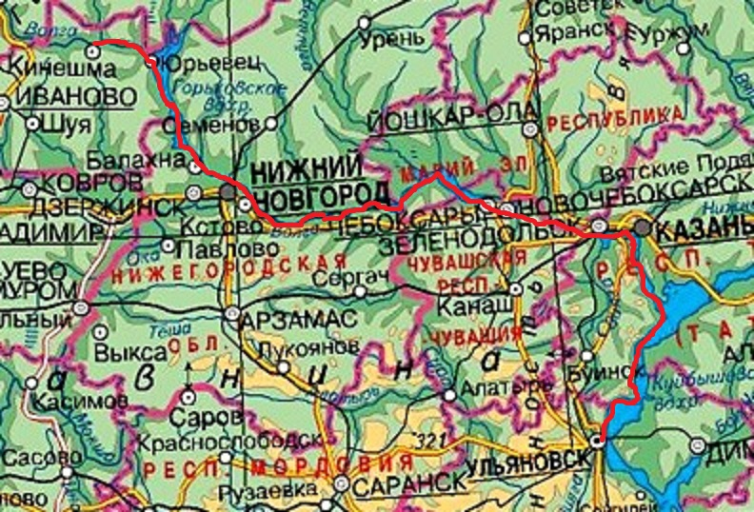

1.6 Определяющие препятствия маршрута

- Большие открытые водные пространства водохранилищ на маршруте;
- сильные ветра, волнение;
- прибойная волна;
- экстремальные физические нагрузки;
- холодное, дождливое лето.

1.7 Средства сплава
Морские каяки( 2 одноместных, 1 двухместный), четырехместный катамаран сопровождения с двумя легкими подвесными моторами.

1.8 Состав участников третьего этапа
№№ | Ф.И.О. | Год  рождения | Дом. Адрес, тел. | Обязанности в группе
11 | Григорьев Александр Владимирович | 1951 | г. Димитровград Пр. Авто строителей д.40 кв. 25  89061416291 | Руководитель  Каякер
22 | Галактионов Алексей Евгеньевич | 1960 | Г. Ульяновскул. Гагарина д.5 кв.20  8 9022111004 | Костровой  Моторист
33 | Герасимов Геннадий Петрович | 1958 | Г. Ульяновск ул. Мичурина д6/17 кв 3  89176131128 | Медик  Каякер
44 | Еремаев Григорий Николаевич | 1980 | г. Димитровград ул. Королева д.13 кв 38  89021205401 | Ремонтник  каякер
55 | Павлов Владимир Иванович | 1950 | Г. Ульяновск ул. Гоголя д. 34 кв 281  89278265176 | Координатор от УлРГО
66 | Подмарёва Юлия Андреевна | 1997 | Г. Ульяновск ул. Корунковой 2/19-324  89084872426 | Летописец,  Кино, фото оператор
77 | Смоляр Галина Тимофеевна | 1963 | г. Ульяновск б-р Новосондецкий, д.15 кв. 504  8 917 625 82 20 | Завхоз  Каякер

1.9 График движения четвертого этапа (Кинешма-Ульяновск) (планируемый)*
Дата | Дни  пути | Участки маршрута | Километраж | Примечание
10.08-12.08 | - | г. Ульяновск – г. Москва – г. Кинешма | - | поезд
12.08.19  13.08.19 | 1,2 | Кинешма – Юрьевец - Сокольское | 86,3 | сплав
14,08.19 | 3 | Сокольское - Пучеж-Чкаловск | 45 | сплав
15.08.19 | 4 | Чкаловск – Городец - Балахна | 47,5 | сплав
16.08.18 | 5 | Нижний Новгород | 33,1 | сплав
17.08.19,  18.08.19 | 6,7 | Нижний Новгород –  Лысково | 85 | сплав
19.08.19 | 8 | Бармино | 38,4 | сплав
20.08.19 | 9 | Васильсурск | 37,2 | сплав
21.08.19 | 10 | Козьмодемьянск | 43,4 | сплав
22.08.19, 23.08.19 | 11,12 | Чебоксары | 72,1 | сплав
24.08.19  25.08.19 | 3,14 | Зеленодольск | 86,5 | сплав
26.08.19 | 15 | Верхний Услон | 37,6 | сплав
27.08.19 28.08.19 | 16,17 | Камское устье | 68,3 | сплав
29.08.19 | 18 | Тетюши | 46,3 | сплав
30.08.19 | 19 | Ундоры | 41,2 | сплав
31.08.19 | 20 | Ульяновск | 42 | сплав
 |  |  | ИТОГО: 809,9
* Реальные отклонения от графика незначительные и не превышают 4 ходовых часов в основном это отставание от графика в начале маршрута.

2. Краткая характеристика района путешествия
Волга — крупнейшая река Европы и одна из самых длинных рек в мире.
Протяженность Волги до создания водохранилищ и постройки Волжского каскада ГЭС составляла 3690 км, на сегодняшний день — 3530 км, правда, некоторые специалисты утверждают что длина Волги уменьшилась до 3430 км 1. Волга занимает 6 место по длине среди рек России 2 и 16 место — среди рек всего земного шара, но превосходит по длине все реки мира, впадающие во внутренние водоемы.
Общепринятое деление:
Верхняя Волга — от истока до места впадения реки Оки в Нижнем Новгороде.
Средняя Волга — от впадения Оки до места впадения реки Камы
Нижняя Волга — от впадения Камы до Каспийского моря. После сооружения Куйбышевского водохранилища границей между Средней и Нижней Волгой обычно считают Жигулёвскую ГЭС в районе городов Тольятти и Жигулевск (выше Самары).
Волга в Ивановской области
651 км: Волга заходит в Ивановскую область в районе деревни Сунгурово, ее протяженность на территории области 180 км.
657 — 660 км: на правом берегу город-курорт Плес.
681 км: справа впадает река Сунжа.
706 — 711 км: Кинешма, на правом берегу Волги. На противоположном берегу находится молодой город Заволжск, который до 1954 был левобережной частью Кинешмы. В черте Кинешмы впадает в Волгу одноименная река.
В Кинешме начало четвертого этапа путешествия.
Волга в Нижегородской области
В центральной части России расположен уникальный город, который многие еще помнят как Горький. Это название он носил почти 60 лет. В настоящее время населенный пункт переименован в Нижний Новгород. Реки Ока и Волга в этом месте объединяют свои воды. Годом его основания считается 1221-й. Это город-миллионер: численность населения составила в 2016 г. почти 1,3 млн человек. Занимает 5-е место в России по количеству жителей. Был построен на территории площадью около 450 кв. км. Здесь проживают в основном русские (94 %), также есть татары, армяне, украинцы, мордва и др., но их значительно меньше (каждой национальности в пределах 0,5-1,5 %). В настоящее время Нижний Новгород – крупный промышленный и культурный центр Российской Федерации. Является главным транспортным узлом. Отлично развивается в туристическом направлении.
Река Волга протекает по всей области на протяжении около 260 км. Она делит эту территорию по левому берегу на низменности, а по правому на возвышенности, высота которых - 247 м над уровнем моря. После установки плотины уровень воды увеличился, благодаря чему образовались водохранилища: в северной части – Горьковское, а в южной – Чебоксарское. Данная артерия делится на три части: Верхняя, Средняя и Нижняя. Именно Средняя Волга протекает по области и главному городу этого региона, который называется Нижний Новгород. Реки здесь достаточно полноводные. Русло Волги имеет ширину от 500 м до 1,5 км. В зимнее время река покрывается толстым слоем льда (максимум до 1 метра). Этот период длится с декабря до апреля. А половодье начинается с середины весны и заканчивается в начале лета, чаще всего в июне. В теплый сезон вода в реке прогревается до +26 °С. Поэтому часто на берегу можно встретить отдыхающих. На Волге в Нижегородской области, ближе к областному городу, располагаются несколько островов, к которым относятся следующие: Кочергинский, Красавчик, Щукобор, Теплый, Барминский, Подновский, Печерские пески. Населенные пункты на реке: Балахна, Городец, Бор, Чкаловск и, конечно же, самый большой – Нижний Новгород. Реки в этом регионе используют не только в промышленных и транспортных сферах, но и в туристических целях. Для туристов на Волге построены различные базы отдыха, пансионаты, гостиницы. Также некоторые приезжающие предпочитают ночевать в палатках на побережье.
Волга в республике Марий Эл
По Марий Эл протекает лишь небольшой участок среднего течения Волги, всего 70 км русла На Волге расположены три из четырех городов Марий Эл: крупный промышленный центр Волжск, знаменитый архитектурными чудесами купеческий Козьмодемьянск и выросший вокруг судостроительного завода Звенигово. Каждый из этих городов имеет свою интересную историю и массу достопримечательностей.
Помимо городов на Волге расположено множество примечательных сел и поселков. Это и главный курорт республики – Кокшайск, и старое поместье графов Шереметевых в поселке Юрино, и настоящая земля предков – Арда.
Берега Волги в Марийском крае не похожи друг на друга. Высокий правый берег возвышается над рекой огромными холмами, настоящими горами и покрытыми дубравами крутыми склонами. Природа тут необычайна богата, а история буквально лежит под ногами. Именно на правом берегу Волги нашли первые следы пребывания человека в Марийском крае, которые относятся к древнему каменному веку палеолиту.
Левый берег низкий и пологий. Немногочисленные дубравы тут теряются в бескрайней марийской тайге. Берег изрезан множеством рек и речушек. Тут в реку впадают Илеть, Большая Кокшага и третий по величине приток Волги – Ветлуга.
На протяжении всего прошлого века на Волге активно строили водохранилища. В начале 80-х пришел черед и Марийского края. С помощью Чебоксарской ГЭС инженеры загнали могучую реку в огромное водохранилище, которое заняло обширные территории пологого левого берега Волги. Сейчас площадь водохранилища превышает две тысячи квадратных километров, а ширина в некоторых местах переваливает за 16 км!
Строительство водохранилища сильно повлияло на характер Волги и ее обитателей. Когда-то река была богата осетрами и стерлядью. В ее глубоких водах водились подлинные речные гиганты – белуга и сом. Они все еще встречаются в Волге и в наши дни, но уже не в таких количествах. Да и размеры осетров и белуг теперь не такие впечатляющие.
Тем не менее, рыбы в Волге не убавилось, а стало больше. Огромные просторы неглубокого водохранилища облюбовали лещ, подуст, густера, красноперка, сазан, язь и плотва, В мутных водах у самого дна встречаются вьюн и налим. В старицах и заливах много линя, карася, и окуня, на течении ловят чехонь, жереха и судака, в больших омутах водится большая щука и еще более огромный сом.
Чаще всего рыбаки едут в Кокшайск, Дубовский, Сидельниково. Рыбачат летом с берега и лодки, зимой занимаются подледным ловом. Случаются на Волге и браконьеры, с которыми отчаянно борется местный рыбнадзор.
Волга в Чувашии
По территории Чувашии река протекает на протяжении 120 км в направлении с запада на восток, в основном являясь естественной границей Чувашии с Республикой Марий Эл.
Ширина русла до строительства Чебоксарского водохранилища на участке Козьмодемьянск — Казань составляла от 0,6 до 3 км, глубины на плесах ~ 10—12 м, даже до 20 м (данные Атласа единой глубоководной системы европейской части РСФСР, 1977). Уклон Волги составлял 3,5—5,5 см на 1 км, а скорость течения в межень — 0,5 м/с.
Чебоксарское водохранилище протянулось по территории Нижегородской области, Чувашской Республики и Республики Марий Эл. Имеет следующие гидрологические характеристики: нормальный подпорный уровень — 63 м, площадь водного зеркала — 1100 км2, длина на период летней межени — 226 км, средняя ширина — 2,5 км, максимальная ширина — 11 км, средняя глубина — 4,7 м, полезный объем — 2,5 км3, площадь бассейна — 594,4 км2, годовой сток в створе плотины — 110,6 км3, среднемноголетний расход — 3580 м3/с. Протяженность водохранилища в пределах Чувашии около 40 км, площадь акватории — 176 км2. Находится в суточном режиме регулирования. Средние колебания уровня — 1м. Максимальная зарегистрированная высота волн была 185 см.
Создание Чебоксарского водохранилища имеет неоднозначный эффект. К положительным результатам следует отнести выработку дешевой электроэнергии. Проектная мощность ГЭС составляет 1370 МВт, но из 9 энергоблоков работает 6. С 1983 г. Чувашская энергосистема экспортирует электроэнергию в соседние республики через Единую Европейскую энергосистему. Кроме того, поднятие уровня воды позволило улучшить водообеспеченность орошаемых земель и водоснабжение прилегающих населенных пунктов, ликвидировать мелководный участок от Городца до Чебоксар и создать непрерывный глубоководный путь по Волге. Создан также автодорожный переход через Волгу. Изменился климат береговой зоны, вдоль берегов водохранилища построены санатории, дома отдыха, детские лагеря. Чебоксарская ГЭС вырабатывает почти половину производимой в республике электроэнергии.
В то же время у общественности Чувашии и соседних областей сложилось негативное мнение о водохранилище. Это связано с тем, что были затоплены поймы с ценными сельскохозяйственными угодьями, лесами и населенными пунктами. Поднятие уровня Волги привело к подтоплению и заболачиванию низинных территорий, ухудшению рыбных запасов, образованию большого количества мелководий. Площадь мелководий в настоящее время составляет около 40% всей поверхности воды. В условиях мелководья началось цветение воды, гибель рыбы. Идет процесс сильного развития сине-зеленых водорослей, которые выделяют вредные для некоторых видов организмов вещества. В некоторых местах волны разрушают незащищенные берега, что приводит к развитию оползней. Идет также процесс накопления загрязняющих веществ, интенсивного заиления, так как сама Волга и впадающие в нее реки ежегодно выносят миллионы тонн взвешенных частиц, которые из-за слабого течения накапливаются в водохранилище. Возросла минерализация верхних горизонтов подземных вод (повысилось содержание железа) за счет подтока из нижних слоев, усилились процессы их нитратного загрязнения. Отмечено загрязнение донных осадков водохранилища тяжелыми металлами, что создает угрозу водозабору Чебоксар.
Ограничение свободного течения Волги каскадами гидроэлектростанций обеднило ее ихтиофауну. Раньше в ней обитало до 75 видов рыб. В настоящее время в Чувашской Республике обитает 54 вида рыб, из них более 40 — в Волге. Наиболее ценными из волжских рыб являются осетровые, которых теперь почти не стало.

Волга в Татарстане
Волга попадает на территорию Татарстана за городом Волжск, на 1265 км. Протяженность Волги в Татарстане — 230 км. В основном река течет по территории Восточно-европейской равнины, но правобережье находится на Приволжской возвышенности.
1269 — 1276 км: на левом берегу находится город Зеленодольск. Напротив него — на правом берегу — поселок Нижние Вязовые.
1275 — 1295 км: на Волге много небольших островов - остров Вязовский, острова Татарская грива, острова Коса, остров Васильевский, Свияжские острова.
1282 км: на одном из Свияжских островов фактически в месте слияния Волги и Свияги стоит город-памятник Свияжск.
1280 — 1285 км: на левом берегу находится поселок Васильево — центр Раифского участка Волжско — Камского заповедника, основанного в 1960 году.
1295 км: на правом берегу расположен поселок Набережные Моркваши, у которого в 1989 году был сооружен Казанский автодорожный мост.
1302 км: на правом берегу — деревня Печищи, на левом — Аракчино. 1305 км: на правом берегу — поселок Верхний Услон.
1310 км: в Волгу впадает левый приток река Казанка.
1307 — 1311 км: на левом берегу Волги, а также вдоль левого берега Казанки (реки) расположен город Казань. В районе Казани Волга поворачивает на юг. За Казанью вдоль правого берега Волги, сменяя друг друга, тянутся Услонские, Богородские и Юрьевские горы, а на левом берегу — растут луга.
1311 — 1380 км: на берегах Волги расположено много небольших сел, поселков и деревень. По правому берегу находятся Нижний Услон (1320 км), Ключищи (1322 км), Матюшино (1325 км), Ташевка (1330 км), Шеланга (1338 км), Русские Бурбасы (1356 км), Красновидово (1358 км), Камское Устье (1380 км). На левом берегу расположены Кукушкино (1311 км), Новое Победилово (1312 км), Старое Победилово (1315 км), Матюшино-Боровое (1330 км), Тетеево (1357 км), Атабаево (1376 км) — центр Волжско — Камского заповедника.
1377 — 1390 км: слева в Волгу впадает река Кама (2030 км 21) - КАМСКОЕ УСТЬЕ
самый главный и полноводный приток реки. Существует даже теория, что не река Кама впадет в Волгу, а Волга в Каму. В гидрографии есть несколько правил выделения главной реки и ее притоков, обычно сравниваются следующие признаки рек в месте их слияния: водность; площадь бассейна; особенности строения речной системы — количество и суммарная длина всех притоков, протяженность главной реки до истока, угол впадения; высотное положение истока и долины, средняя высота водосбора; геологический возраст долины; ширина, глубина, скорость течения и другие показатели. Поэтому правильнее говорить, что в Волгу впадает не Кама, а Камский залив Куйбышевского водохранилища, протяженностью более 200 км, в который и впадает река Кама.
После впадения Камы Волга становится полноводной, могучей и широкой рекой
1400 — 1425 км: вдоль правого берега тянутся Сюкеевские горы.
1412 — 1415 км: на левом берегу Волги находится город Булгар, к югу от которого в XII — XIV вв. была столица Булгарского царства (Волжской Булгарии) — город Булгар Великий, а сейчас находится государственный историко-архитектурный заповедник Булгарское городище.
1430 км: на правом берегу стоит город Тетюши.
1430 — 1440 км: по правому берегу расположены Тетюшские горы,
на 1440 км Куйбышевское водохранилище резко сужается, но затем опять быстро расширяется.

Волга в Ульяновской области
Если смотреть по левому берегу, то Волга попадает на территорию Ульяновской области после впадения реки Утки, по правому берегу граница между Татарстаном и Ульяновской областью находится в районе 1495 км по ее течению. Протяженность Волги на территории области 150 км. Волга делит Ульяновскую область на возвышенное правобережье (до 350 м) и низменное левобережье.
1468 — 1470 км: слева впадает река Майна, в устье которой находится поселок Старая Майна.
1495 — 1520 км: по правому берегу тянутся Ундоровские горы.
1521 км: на правом крутом берегу, называемом Венцом, и на левом пологом берегу начинается Ульяновск. 1527 км: Ульяновский мост, соединяющий левобережную и правобережную части города. По левому берегу Ульяновск заканчивается на 1528 км, а по правому берегу тянется до 1536 км. На территории Ульяновска Волга сужается до 3 км, но уже после Ульяновского моста Волга становится очень широкой, а ниже города достигает своей наибольшей ширины — 2500 м.
1536 — 1595 км: по правому берегу тянутся друг за другом Кременские, Шиловские и Сенчилеевские горы.
1543 км: на правом берегу на меловых Кременских горах находится Новоульяновск — город–спутник Ульяновска.
1548 км: справа в устье реки Туношенка, впадающей в Волгу, на Криушинских горах находится поселок Криуши.
1555 км: левый приток — река Калмаюр, напротив которой на правом берегу находится село Шиловка.
1572 км: на правом берегу расположен город Сенгилей, в районе которого в Волгу впадают реки Тушенка и Сенгилейка. Сенгилеевская бухта служит убежищем для судов во время штормов.
1575 — 1577 км: на левом берегу находится село Белый Яр.
1585 — 1598 км: слева впадает река Большой Черемшан (336 км). Устье реки превратилось в большой Мелекесский залив. На его правом берегу расположено село Никольское на Черемшане, на левом — село Хрящевка (1598 — 1599 км). У впадения реки Большой Черемшан в Мелекесский залив находится город Дмитровград.

3. Заброска и выход с маршрута
Начало четвертого этапа в г.Кинешме, где произошла частичная смена участников экспедиции. Уехали Костенко Т.Ж., Гусев Л.М., Притула В.В., Золотов А.И., Самсонова В.Г.
Заезд - поездом от г. Ульяновска до г. Москвы, затем на поезде Москва – Кинешма с Ярославского вокзала. Прибытие в 8-00. Выход с маршрута - г. Ульяновск, база МЧС на Волге.

4. Хроники путешествия (Вела Юлия Подмарева)

1 день (12.08)
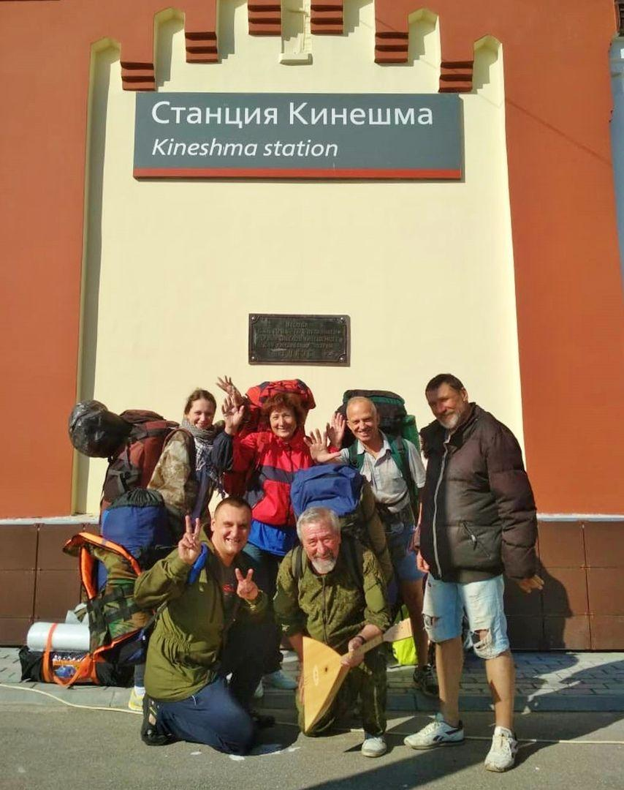
Экипаж благополучно добрался до места старта. А точнее до города Кинешмы. Все были бодры и веселы.
На вокзале нас встретил Герасимов, и мы доехали до набережной, предварительно взяв такси. Идти пешком с огромными сумками было не уместно. Ребята, которые нас поприветствовали, были очень загорелые и от них сильно пахло костром. В скором времени все привыкли и даже не замечали этого едкого запаха.
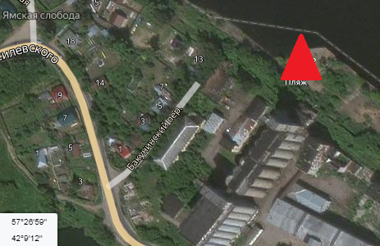
Место смены экипажей и старта 4 этапа в Кинешме 12.07.

Первый поход был в магазин. О чём стоит позаботиться это пропитание. Когда все вернулись, нас уже ждал вкусный обед из рисовой каши с тушёнкой.
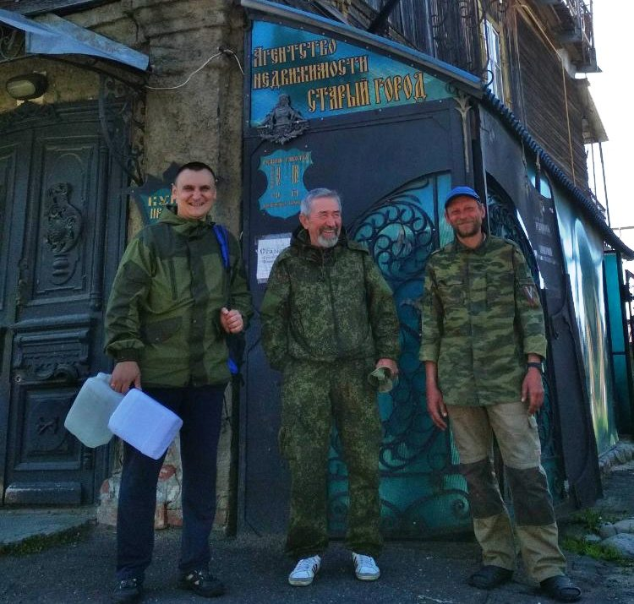
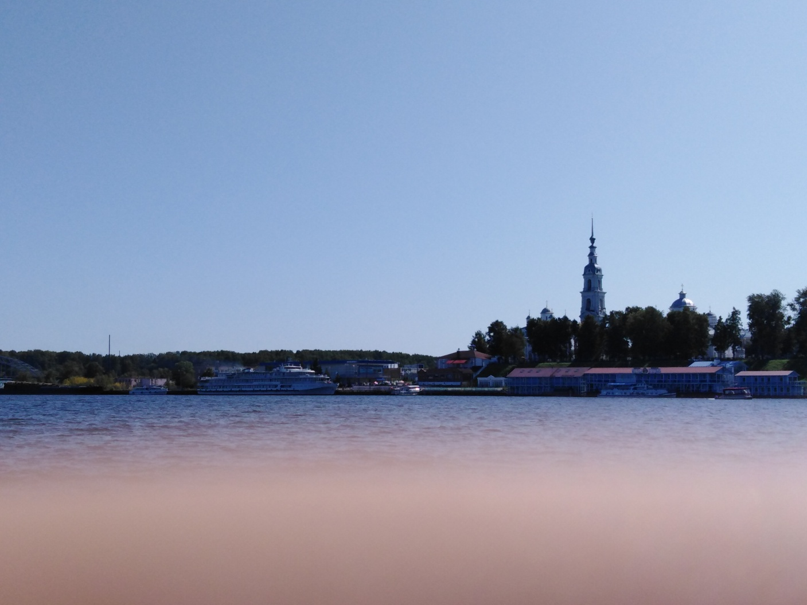
Времени оставалось мало за день планировалось пройти около 40 км. Если ты выходишь утром часов в 8, то задача вполне реальная. Но команда еще не отмобилизовалась и позволила себе всякие лишние телодвижения в Кинешме. С момента приезда время пробило 14.25, и экспедиция вышла на воду. Большое путешествие началось. Все расселись по каякам. Григорьев на жёлтый, Герасимов на красный, а Смоляр и Еремаев на двойку. Окрестности очень живописные, город Кинешма производит только хорошее впечатление.
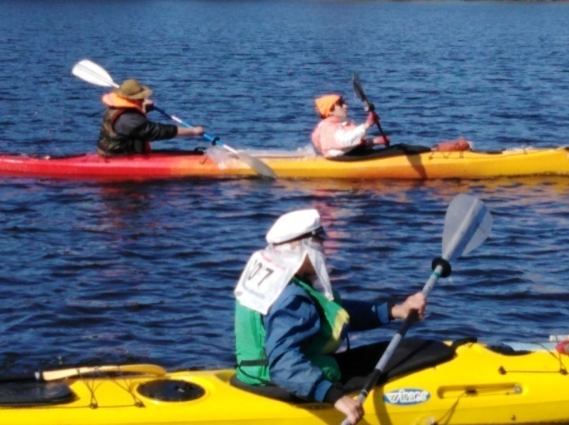
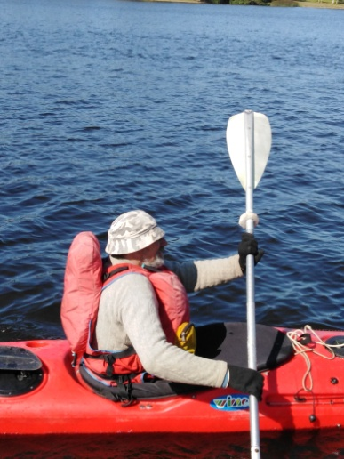
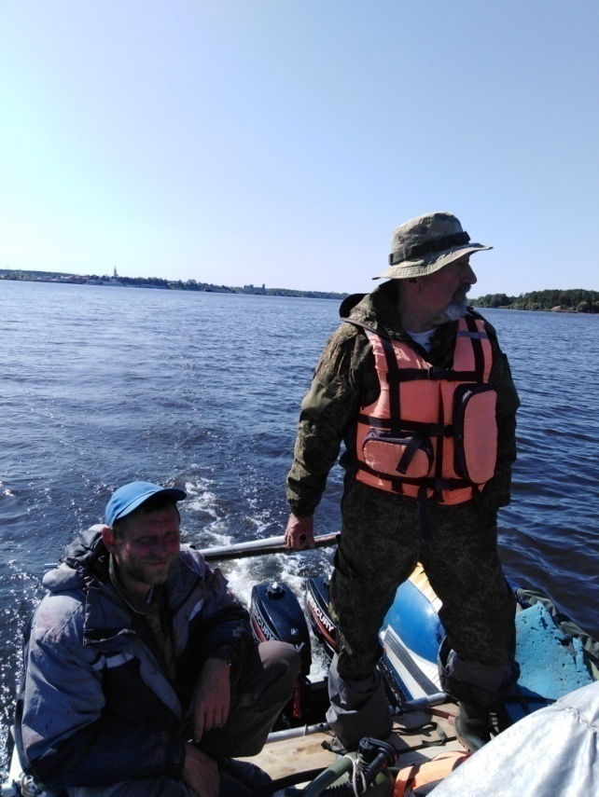
Кинешма постепенно удалялась на прямом участке реки идущей на восток, мысы не очень крутые, это и к лучшему. По берегам аккуратные красивые поселки или базы отдыха.
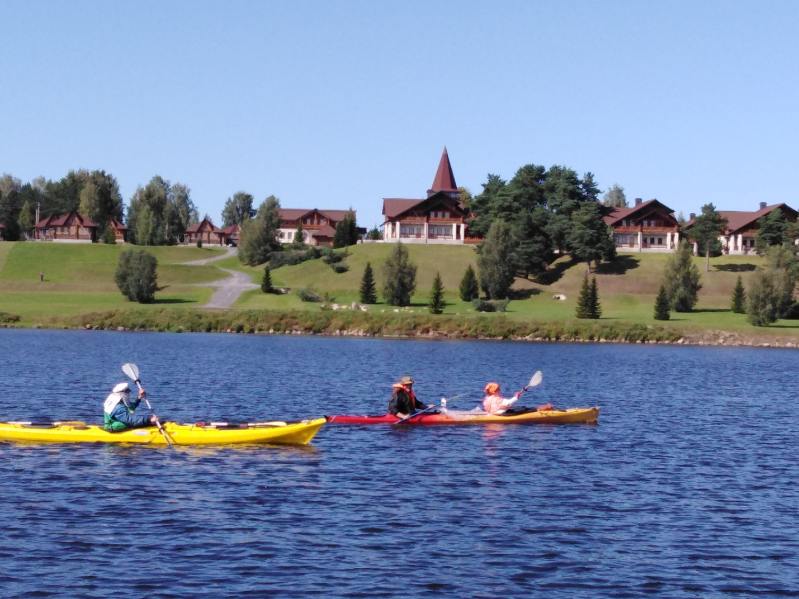
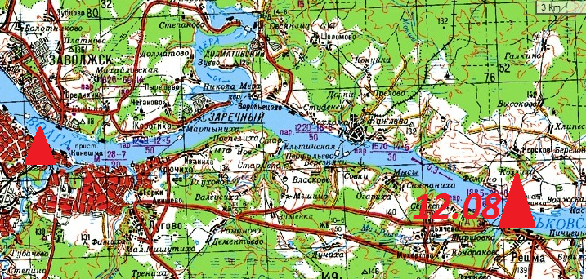
Команда шла около 5 ходовых часов и в 19:34 остановилась за устьем речки Решемка на живописном пляже около высокого лесистого берега. Закат был чистый, ночь лунная, утром было много рыбаков. Погода прекрасная, день погожий, но на воде не жаркий, а скорее прохладный, есть надежда, что дальше будет также. Недалеко в пешей доступности пос. Решма.

2 день (13.08)
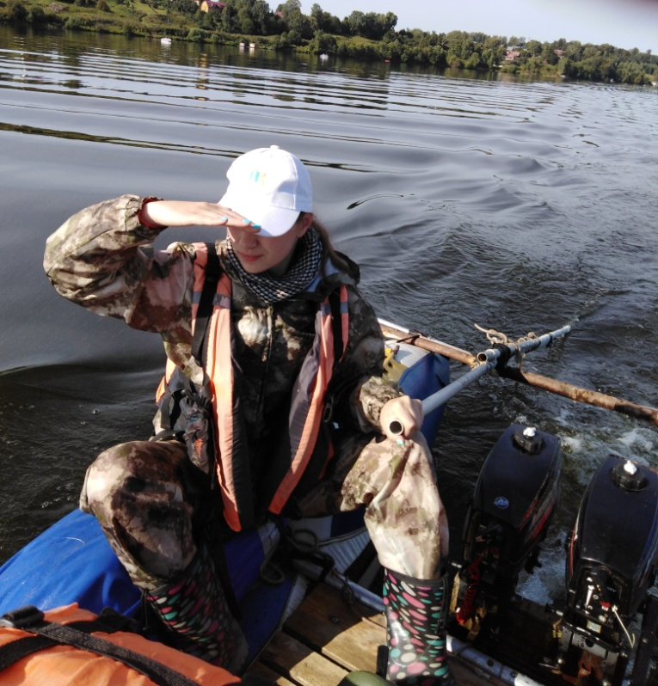
Завтрак, выход в 09.15. Учусь быть рулевым на моторном катамаране под надзором других членов экипажа, Владимира Ивановича и Алексея, сначала судно «рыскало» по курсу, потом все стало стабильно, и судно шло по курсу сопровождения каяков.Принятый режим движения – два часа с пятиминутным отдыхом на воде, а через два часа небольшой отдых на берегу чтобы размять ноги, иногда это действо совмещаем с небольшим перекусом.
Все надеются на наличие хорошей погоды. По рассказам путешественников, которые сплавляются с первого этапа, на протяжении большинства дней практически всех этапов их сопровождала непогода в виде ветров, штормов, дождей и даже снега (на Кольском).
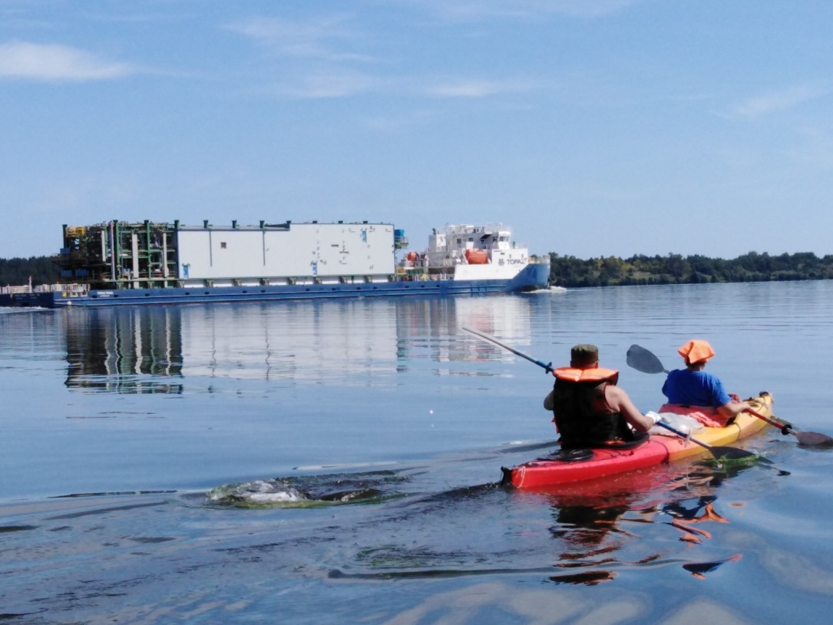
Напрямую пересекаем залив в районе устья реки и одноименного поселка Елнать. В 13:12 команда остановилась на обед. Доедаем, что осталось с завтрака и ужина (рисовая каша и гречка с тушёнкой) + сделали салатик и гренки в придачу. Обед продлился до 13:42. За Столпино слева по курсу находятся острова. Здесь обитает стая чаек, значит место также рыбное. Мы попали на жуткую мель, прямо на середине Волги. Если выйти с судна, то воды окажется по колено, а зелень облачит тебя со всех сторон.
Снова остановились на перекус. Встретили семью, которая нам рассказала, что в Завражье родился Тарковский.

В районе Юрьевца река круто поворачивает на юг, а с севера впадают реки Немда и Унжа. Здесь очень широкое место Горьковского водохранилища и наверное рыбные места. По пути мы заметили чудесное местечко рыбаков, слишком уж хорошо оно устроено. На пирсе стоял мини-диван с местом для рыбаков и удочек и сверху занавешенный зонтом. С таким комфортом непременно захочется рыбачить.
Солнышко пригревает, но на воде прохладно. Холодный не сильный ветер дует прямо в лицо. По пути встречается много рыбаков, радостно видеть, что чаще всего это дуэт отца и сына или даже жены и мужа.
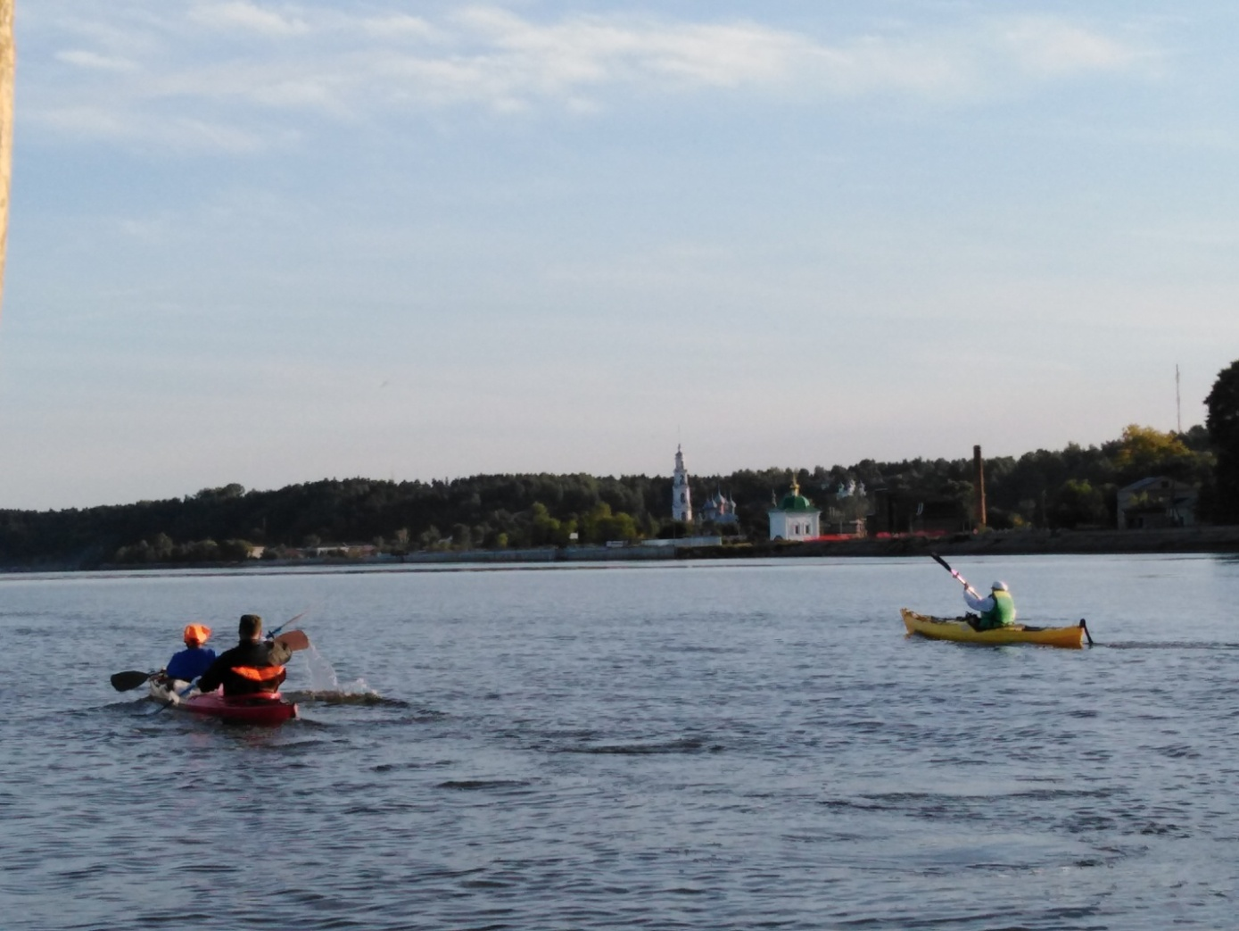
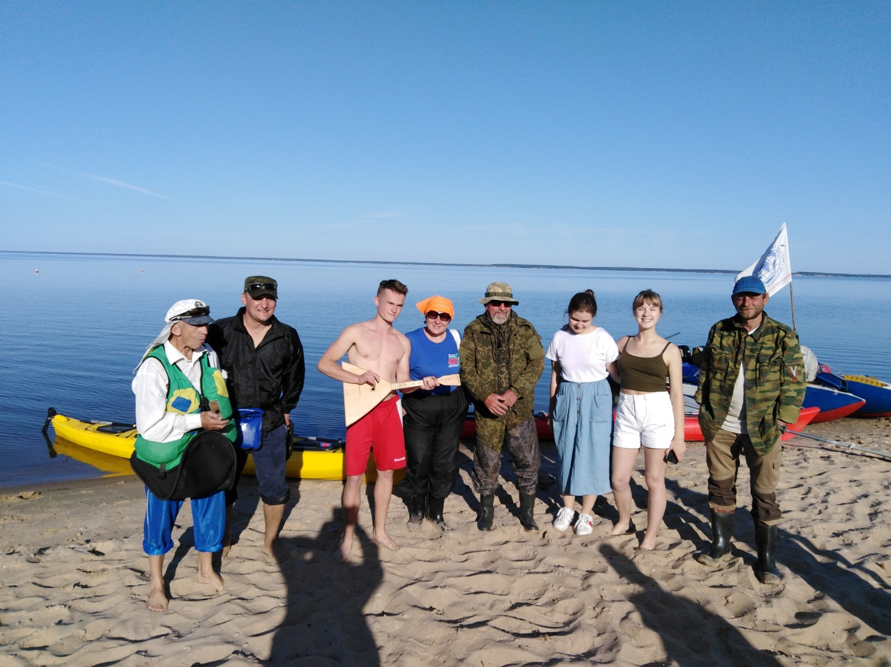
Дошли до Юрьевца, где нас встретили очень радушно. Подбежали ребята лет 18-19: две девушки и два юноши. Они тут же осыпали нас вопросами: кто мы, откуда, куда направляемся, как тоже можно присоединиться к походу. Помимо разговоров старшая часть группы научила молодёжь играть на балалайке, ребята оказались очень способными и научились играть элементарные мотивы за 10 минут.
Трое из команды ушли в магазин за водой (её катастрофически не хватало).
Мы остановились между Юрьевцем и Сокольским, за целый день пути прошли около 42 км, и немного отстаём от графика.
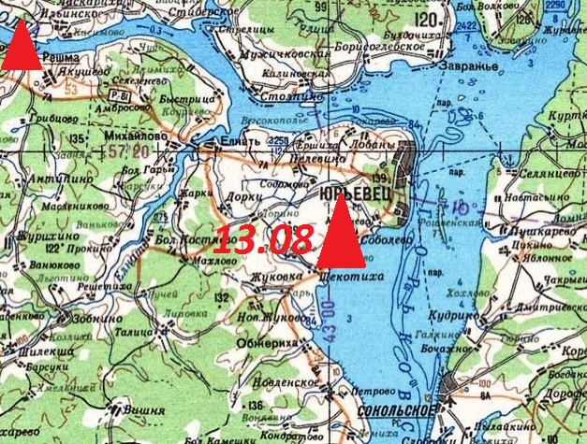
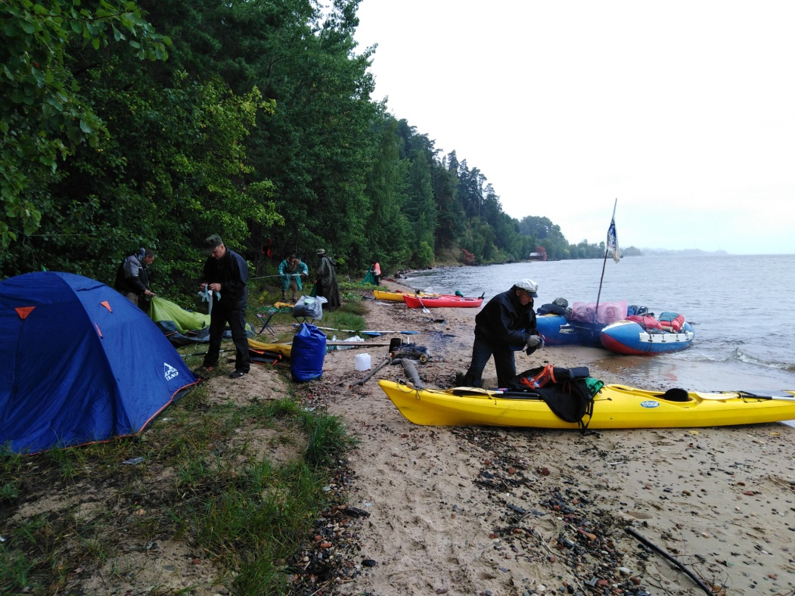
Завтра возможно будет дождь, настигают какие-то тучи, но хочется верить, что этого не произойдёт. По рассказам Галины Тимофеевны Смоляр и Григория Еремаева, они видели на небе крест, но после того как пригляделись увидели ангела с крыльями. Можно ли это считать за благоприятный знак. Будем надеяться на лучшее.

3 день (14.08)
Дежурные проснулись в 7 часов (по Ульяновскому времени). Настрой не очень оптимистичный, дождь моросил с самой ночи. Поели молочный суп с макаронами, накинули дождевики и плащ-палатки и отправились в 9:00 в путь.

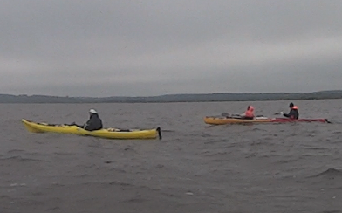
Погода не располагала, ветер дул с юга в лицо, как говорят туристы - водники «в мордувинт». Впереди виднелся просвет, и команда надеялась на лучшее. Преодолевая волны, новички команды встретили первые беспокойства и задались вопросом: «Что делать?». Каяк мотает из стороны в сторону, волны. Вода и снаружи, и внутри судна. Куда деваться? Руки мёрзнут до состояния окоченения. Через час пути дождь перестал моросить. Пока команда шла вдоль правого берега, на траверзе пос. Сокольского попала в тину из водорослей. Катамаран еле выбрался из этих лабиринтов «зыбучих песков».
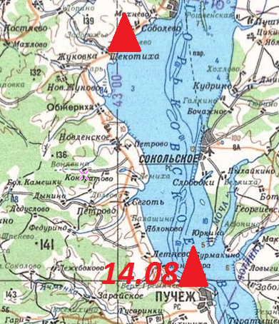
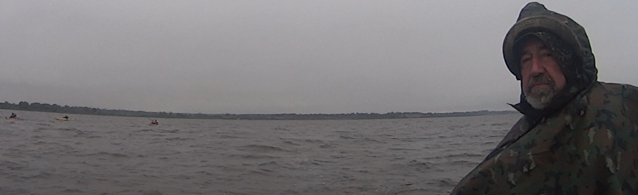
Прошли ещё часовой переход и остановились на обед. Рядом находился лес, усыпанный белянками. Мы тут же набрали целый пакет и почистили их для ужина. Грибы получились очень вкусные, и не важно, что немного хрустел песок на зубах, он даже добавлял антураж блюду.
Пока стояла благополучная погода, экспедиция, не теряя времени, шла по пути к цели. От мыса Сокольского до Пучежа, команда прошла 20 км прямо посередине широкого залива.
В этот день, после двух дней тёплой и ясной погоды, судьба говорит, что не всё коту масленица. Погода не всегда такая добрая как нам может показаться на первый взгляд. Она как будто подготавливает к любым невзгодам. Несмотря на сложный путь в первую половину дня, команда прошла 36 км из 42 положенных.
Мы остановились у Пучежа, не огибая мыса. Нас навестила местная охотница данного поместья, белая кошечка. Она периодически заглядывает в наш лагерь. Это знак, что мышки обитают тут рядом, или она просто прибыла с городка. В 23:34 все разошлись спать.
Погода обещает быть без дождя, но пасмурная. Место здесь, как крепость. Берег высокий. В ночи, торчащие из воды балки, похожи на маленькие замки. Раньше здесь был причал, но от старости он стал чёрным как смоль. А ведь раньше здесь была жизнь.
4 день (15.08)
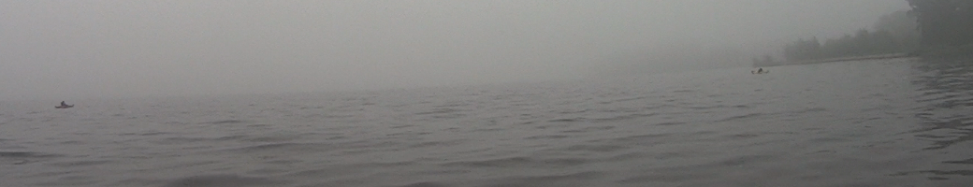
Утром (8:30) стоял непроглядный туман. Если вы видели мультик «Ёжик в тумане» вы сможете меня понять. Не видно ничего дальше 50-70 м. Команда собралась в кучку и тихим ходом пошла в сторону Чкаловска, огибая мыс Пучежа. Конечно, мало чего можно разглядеть, но заметно, что жители стараются держать свой городок в чистоте и порядке.

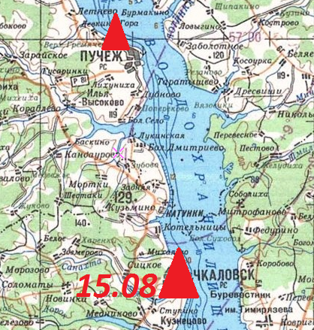
В течение 40 минут туман рассеялся. Команда подумала, что невзгоды миновали, но не тут-то было. Начался проливной дождь. Деваться некуда, надо пробиваться. Все с ног до головы мокрые, но целеустремлённые. Сегодня задача пройти до Чкаловска и перейти на левый берег реки. Это нужно для того, чтобы максимально сократить дистанцию и попасть прямиком в шлюз, который находится в Городце.
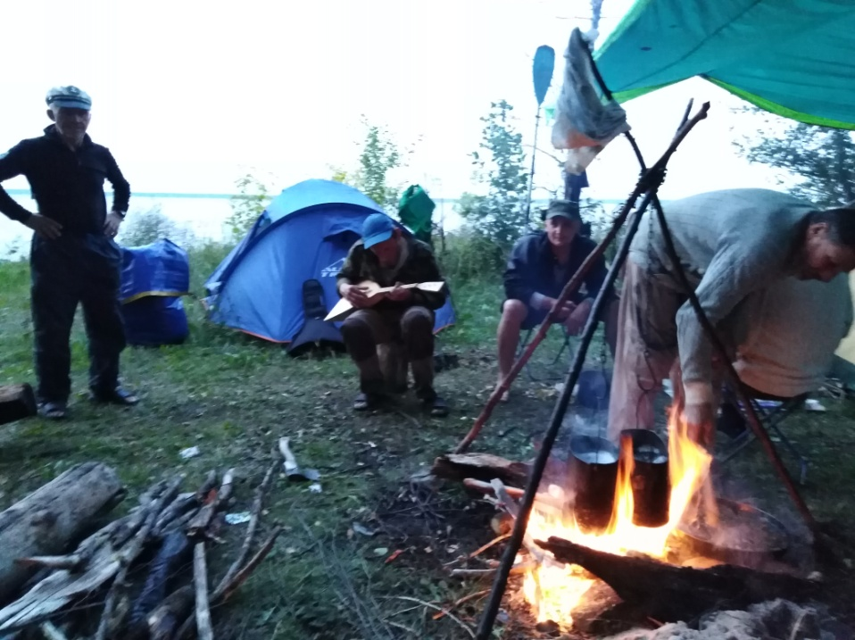
Но беда не приходит одна. Двойка начала сильно отставать по непонятным причинам. Решили сделать подмену экипажа. При смене экипажа, у каяка-двойки, сломалась правая педаль рулевого управления. Дойдя до Дербино, остановились на обед. Мужчины пытаются устранить неполадку. Идти сейчас очень сложно. Встречный ветер 10 м/с не даёт набрать нужную скорость. Командный дух немного упал, но никто не перестаёт надеяться на то, что ветер утихнет, и цель всё же будет достигнута.
Пока каяк в ремонте, все занялись делом и порядком успокоились. Нужно было всего одно дело, пусть и не очень радостное, которое объединит всех, к тому же немного свободного времени, что бы просто поговорить ни о чём и сблизиться. Набрали снова грибов, значит, скоро будет очень вкусный перекус.
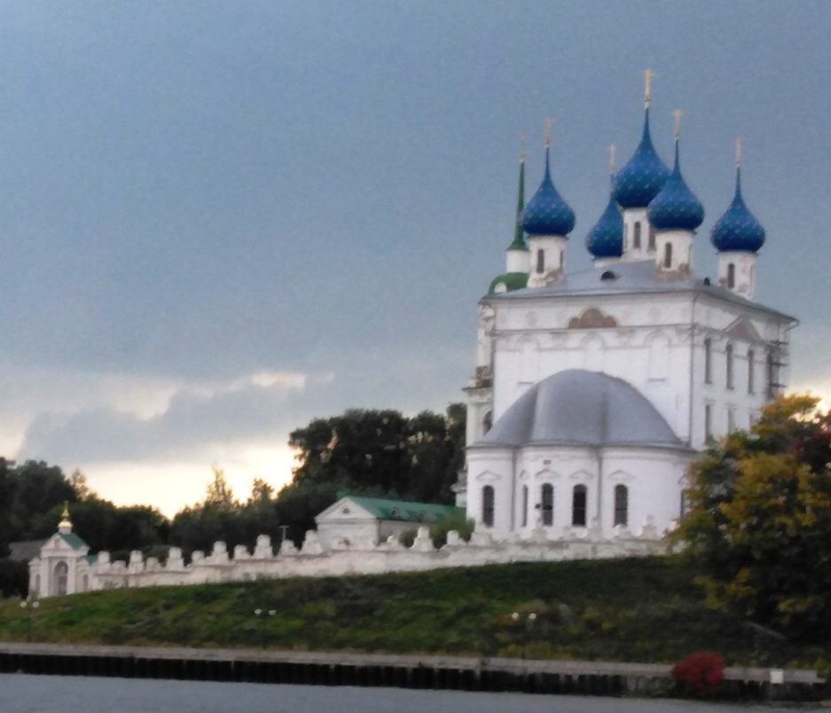
Совместными усилиями, наконец, всё починили. Как раз ветер стал попутным и можно спокойно отправляться в путь. Сзади настигала безумно страшная туча. Вот-вот начнётся шторм. Команда в надежде, что всё обойдётся и, надеясь на лучшее, бесстрашно двигались вперёд вдоль мыса. Вокруг гремит, молнии сверкают, так и ждёшь, когда накроет ливень. Дойдя все-таки до Чкаловска, мы остановились около маленькой церкви. Она будто бы оберегала нас. Вокруг всё так же бьют молнии, и гремит гром но над нами уже натянут тент, палатки поставлены, только ветер раздувает костёр.

5 день (16.08)
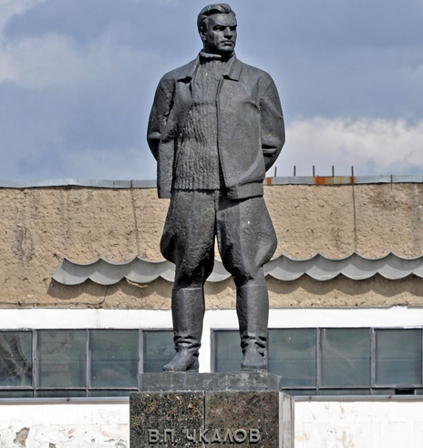
Как и следовало ожидать, всю ночь шел дождь. Он так усыплял, что команда дала себе время немного подремать с утра, и встали позже обычного. Вместо положенных 7 часов утра, все проснулись в 9. Пока вся команда еще не встала, Галина Тимофеевна и Лёша ушли в город за продовольствием. Погода шептала, что пора в путь. По этому случаю Владимир Иванович начал подгонять всю команду к сбору. Всё было уже собрано, но из города люди ещё не вернулись. Очередная задержка при общем отставании от графика уже на половину ходового дня.
Вода такая гладкая, будто хорошо начищенный пол. Команда скользила на судах в сторону шлюза. Немного моросил дождь. Каяки убежали вперёд. Вокруг великая красота, и спешить никуда не хочется, но график поджимает.
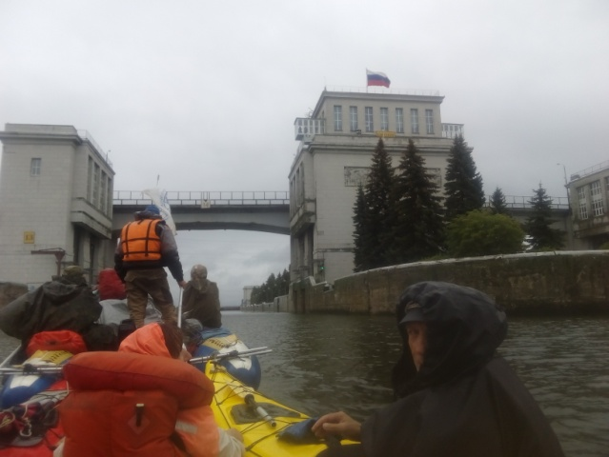
Только проходя путь водный, можно увидеть полноценно красоту своего края. Побывать там, где возможно не ступала нога человека. И тут перед нами встаёт махина человеческого произведения – шлюз через Городец. Наш великий шлюзмен – Геннадий Петрович Герасимов благополучно договорился, чтобы нас шлюзовали.
Соответствующее письмо о нашем прохождении и пропуске через шлюзы было своевременно направлено Ульяновским отд. РГО.
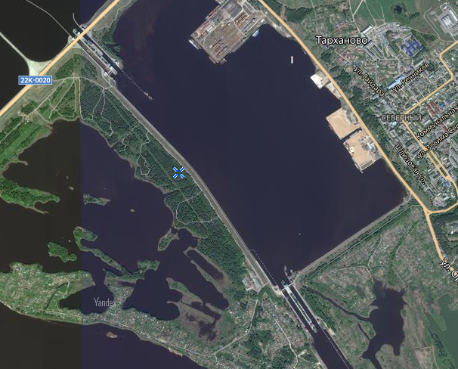
Городецкие шлюзы со спутника
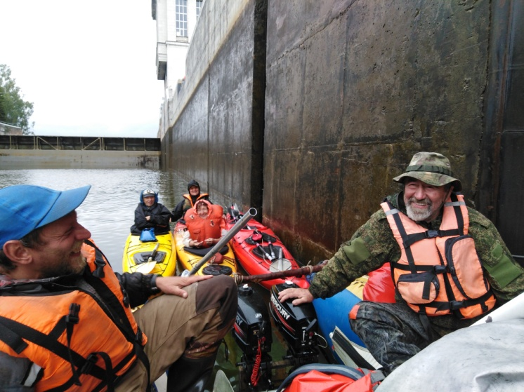
Кажется что очень долго уходит вода под тобой. Вновь прибывшая часть команды проходит это процесс впервые. Ты забираешься в большой бункер, где вода уходит из-под судна, либо наполняется и бурлит как в кипятке. Мы не успели сделать перекус, и вся команда осталась голодной до вечера. Многие были на нервах, немного сосало под ложечкой, но мы дошли до Балахны. Даже голодные мы не теряли оптимизма, всё прохождение мы шутили и смеялись. Гена как всегда всё потоптал на катамаране, раздавил все вкусняшки и наследил везде, где только мог. По этому поводу все над ними подтрунивают. Как любит говорить Владимир Иванович: «Ходячая катастрофа». В итоге оказалось, что он-то и облил Владимира Ивановича водой с тента. Руководителю вообще с водой не везёт, он даже успел искупаться. Григорий проявил непредусмотренную прыть при высадке, вытаскивая катамаран на берег, резко дёрнул за ручку катамарана, На катамаране стоял Владимир Иванович и, как следствие, полетел в воду, как чайка ловит рыбу. Обошлось без травм, Григорий получил выговор за необдуманность действий. Кстати о чайке. По пути мы спасли одну из сетки. Крючок застрял у неё в горле и Галина Тимофеевна, Гриша и Гена её освобождали.

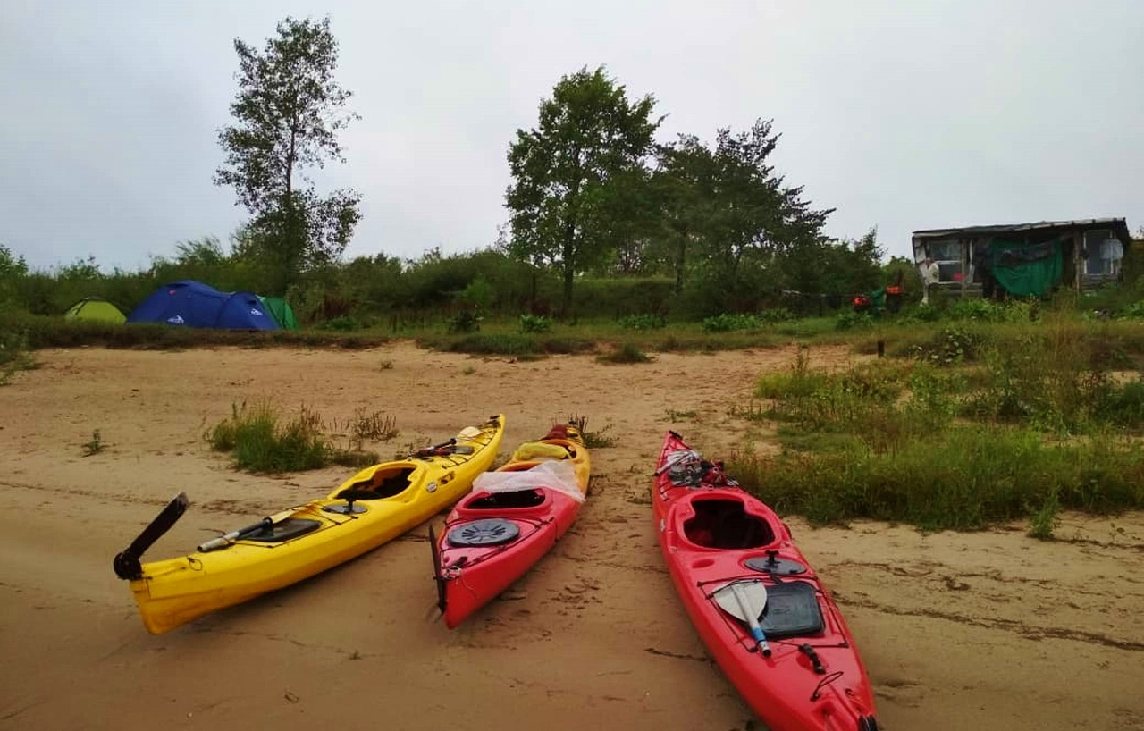
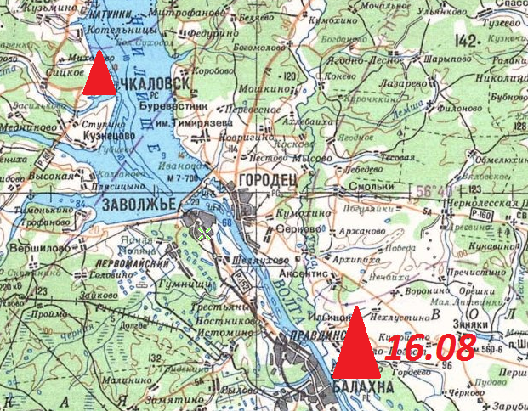
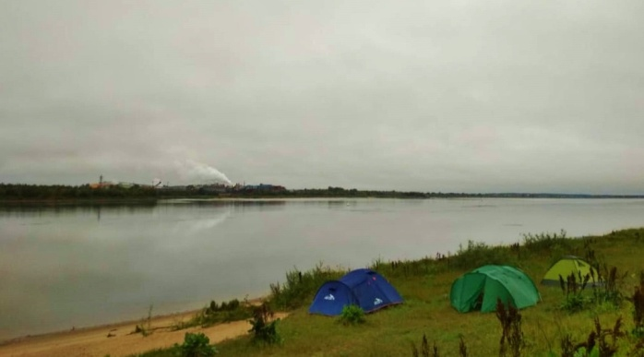
В итоге мы остановились напротив Балахны. Здесь стоял оборудованный навес со столиком, лавками, топчаном и др. необходимыми вещами. На стене были написаны слова благодарности Эдуарду Петровичу за устроенное место и написан номер телефона. Мы тут же позвонили. Оказалось это местный житель, специально обустроил место для путников, чтобы те могли найти себе пристанище, он тоже любит ходить в экспедиции и сделал такое доброе дело. Сам он работает в местной школе физруком. Возможно, даже его сможем увидеть. Мы очень сытно пообедали за шикарным столом. Спасибо Эдуарду Петровичу. Теперь можно спать. За целый день все очень промокли и замёрзли. Был очень трудный день. Прилетели комары, надеемся наступает тепло. И завтра мы пройдём весь Нижний Новгород.

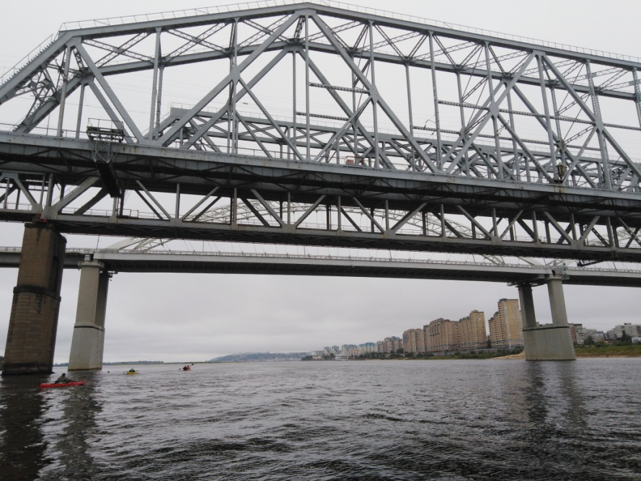
6 день (17.08)

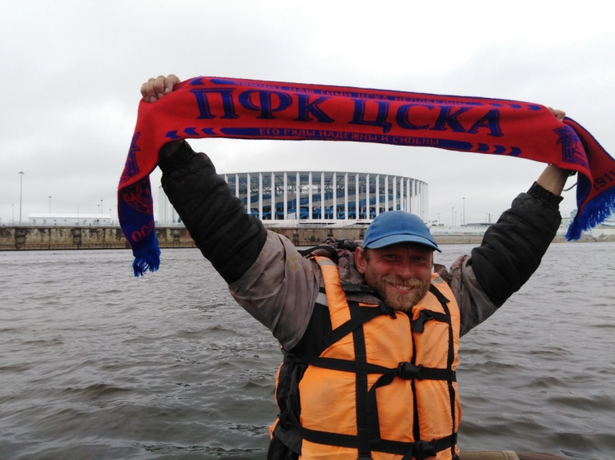
Сегодня очень размеренный день задался. Погода не сказать, что выдалась лучше, чем обычно, всё также моросит дождь, время от времени, дует боковой ветер. Владимир Иванович хотел поставить походную баню, но погода совсем не подходящая. Сегодня мы неплохо нагнали график похода. Прошли весь Нижний Новгород, Жаль, что не было времени остановиться и обойти этот город промышленности и науки. Сегодня как раз отмечается День города. Слышны концертные выступления, везде кружат парусники, как девушки на танцах.
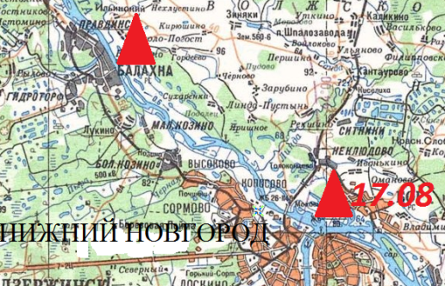
Считаю что нам повезло с завхозом, мы едим хорошо, хотя и очень сильно экономим. Владимир Иванович требует мясные продукты (сало, колбасу) вместо изобилия конфет в рационе. Единственно чему по настоящему не рада команда – погоде, когда закончится этот дождь. От него только и клонит в сон. А сколько испытывают водники. Спи в воде, иди в воде, ешь в воде. Вода везде и сверху и снизу и никуда от этого не денешься. Хочется надеяться на лучшее. Возможно, мы прибудем домой раньше.

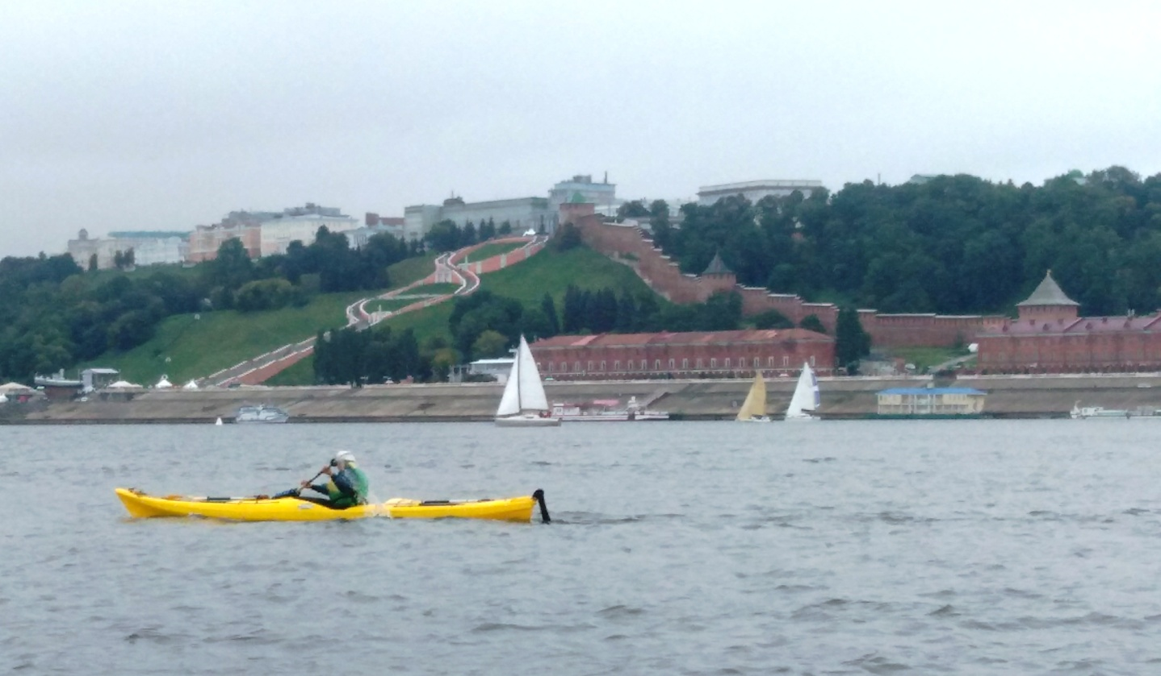
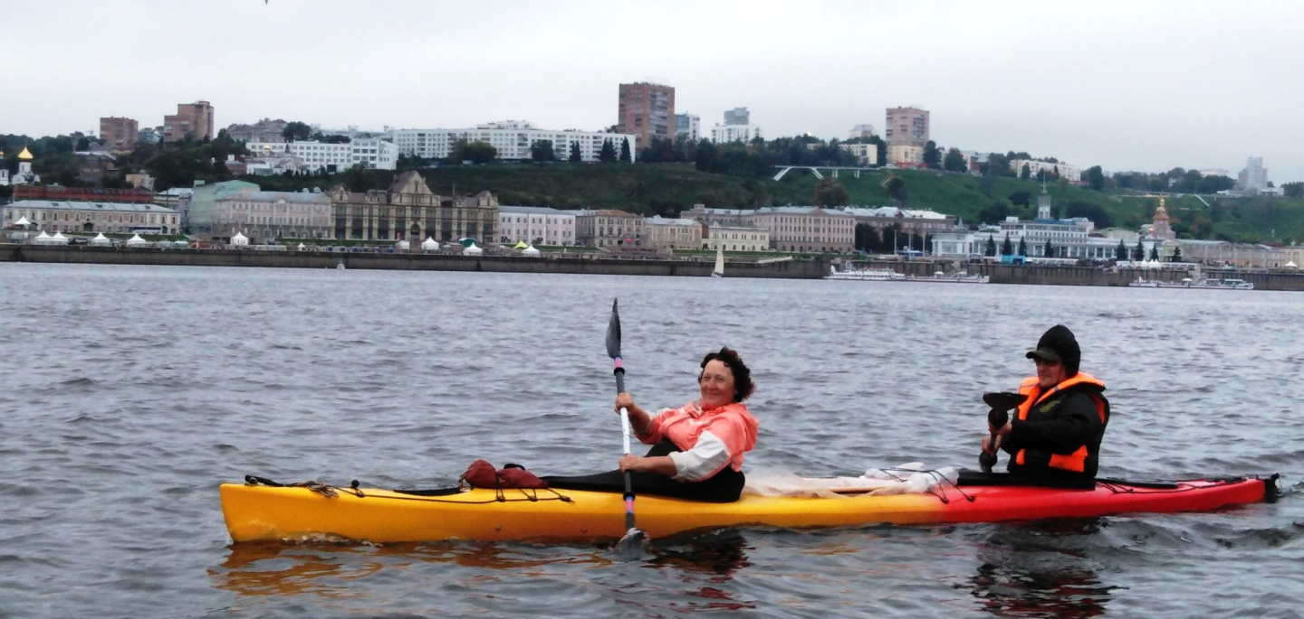
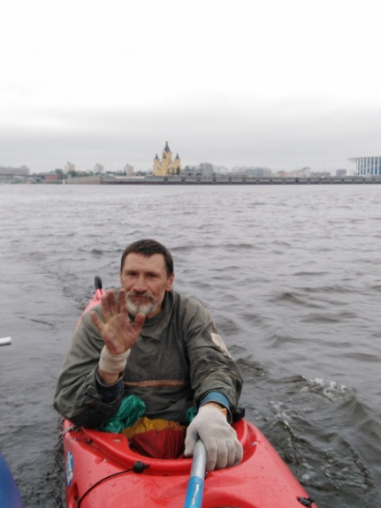
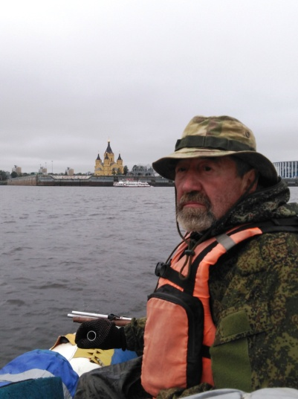

7 день (18.08)
Команда набрала темп и начала продвигаться гораздо быстрее. Мы так же останавливаемся периодически на перекус, бывает, даже пропускаем обед. Если останавливаемся, то проходится меньше расстояние.
Самое удивительное место, которое находится после Кстова, с. Безводное. Там стоят красивые и наверное дорогие дома. Каждый из них похож на дом мечты, как показывают по телевизору. Любой, кто побывает в этом месте, захотел бы тут остановиться. Атмосферное место, где можно и хочется подумать обо всём и самое главное отдохнуть.
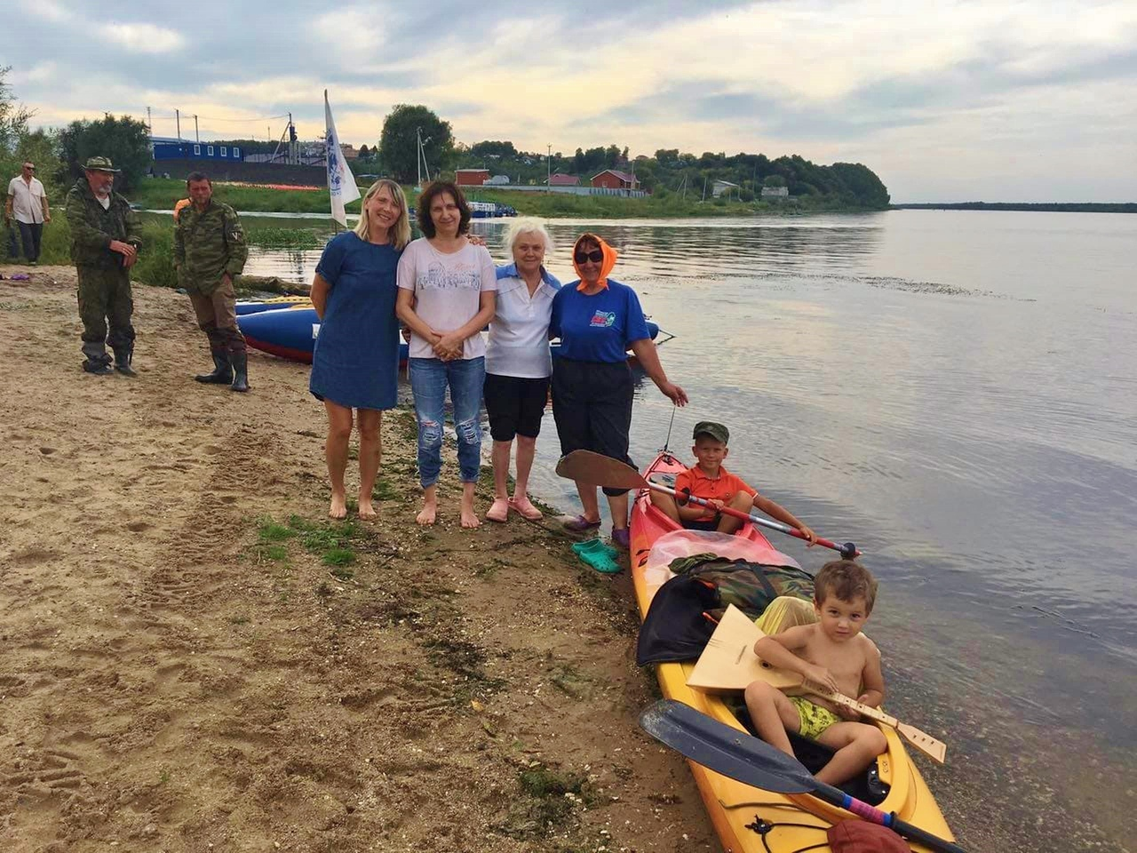
Нам требовалось пополнение запаса горючего – бензина для наших маленьких экономичных моторов. Погода хоть и согревала тёплыми лучами, но далеко без бензина не доедешь. Нужно ловить момент пока погода благоволит. Ближайшее место было пос. Работки на шоссе, куда можно доехать от пос. Чеченино на берегу. Там есть проезд до трассы, но оказалось, что всё перекрыто транспортом и создалась большая автомобильная пробка и к заправке практически не подъехать. Решили дотянуть на имеющемся запасе до Лыскова.
Местные жители очень хорошо нас встретили. Но с бензином не смогли помочь. Начались расспросы, общение, наиболее любопытными оказались женщины. Мы пообщались, сфотографировались, набрали воды из местного источника и пошли дальше. Открыта охота. В выходной день всюду стреляют уток. Пока шли, к нам подъехали молодые ребята (Сергей и Лёша) на катере, поговорили по душам. Всеми возможными способами звали нас к себе на стоянку, но наша команда дружно отказалась, несмотря на все предложения съездить за бензином, когда у нас в баках почти пусто. Всякие могут пристать, даже на воде…
Теперь путь будет к г. Лысково. Команда немного подустала, потому что прошла около 46 км. Лёша сочинил песню и презентовал её на ужине. Его песня чуть не пошла прахом, потому что блокнот искупался в Волге, и мы чуть его не потеряли. Благо края очень толстые и страницы не сильно вымокли.
Гриша с Галиной Тимофеевной наконец нашли общий язык.

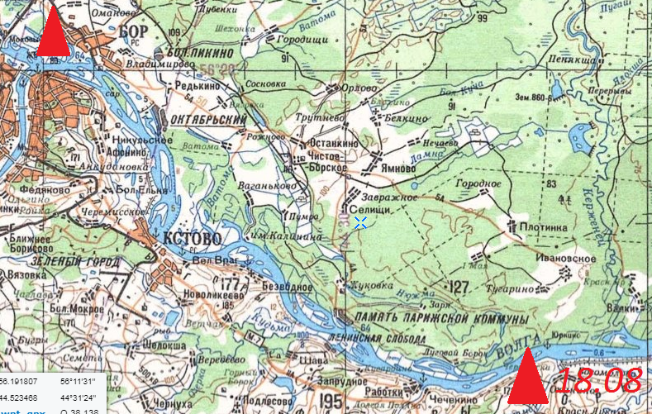
8 день (19.08).
Ночью был дождь, а после целый день жара. Все тут же разделись, никто не был готов к такой погоде. После плотного обеда, грести совсем не хотелось только спать.
Команда благополучно добралась до Лыскова. Лысково находится в достаточно глубоком заливе, откуда ходит паром. Основная задача бензин и второстепенная – пополнение продуктов. Сходили в магазин и у причала встретились и разговорились с местным жителем, бывшим северянином, осевшим в Лыскове на пенсии, который предложил свозить нас до заправки. Мы не могли остаться равнодушными и так как тот охотник и рыболов оставили ему в подарок мужские абсолютно целые армейские офицерские берцы, взятые с собой, но не используемые в походе, к случаю размер ему идеально подошёл. Сколько пути пройдено, и в этот момент понимаешь, сколько все-таки на свете добрых людей.
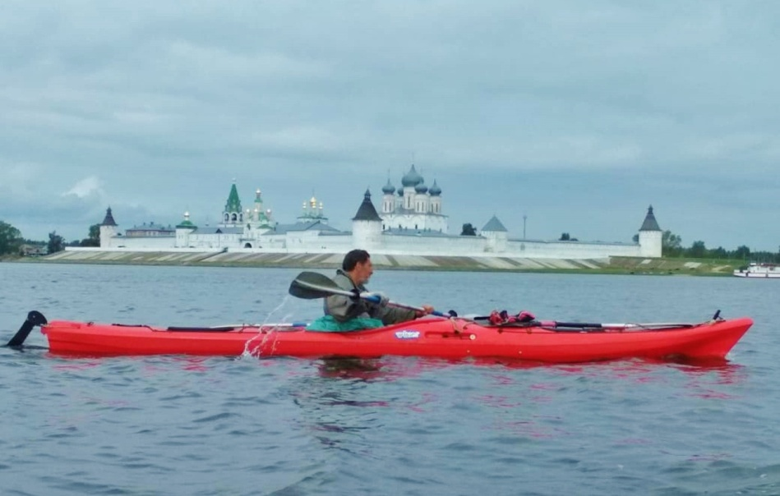
Сейчас осознаешь, насколько богатый и большой у нас край. Сколько красивых церквей по пути, будто оберегают путников и местные окрестности от невзгод. Одна из них находится на левом берегу Волги напротив Лыскова - «Свято-Троицкий Макарьевский Желтоводский монастырь», и одноименный поселок Макарьев. Оттуда ходит паром и перевозит людей, туристов и автомобили.

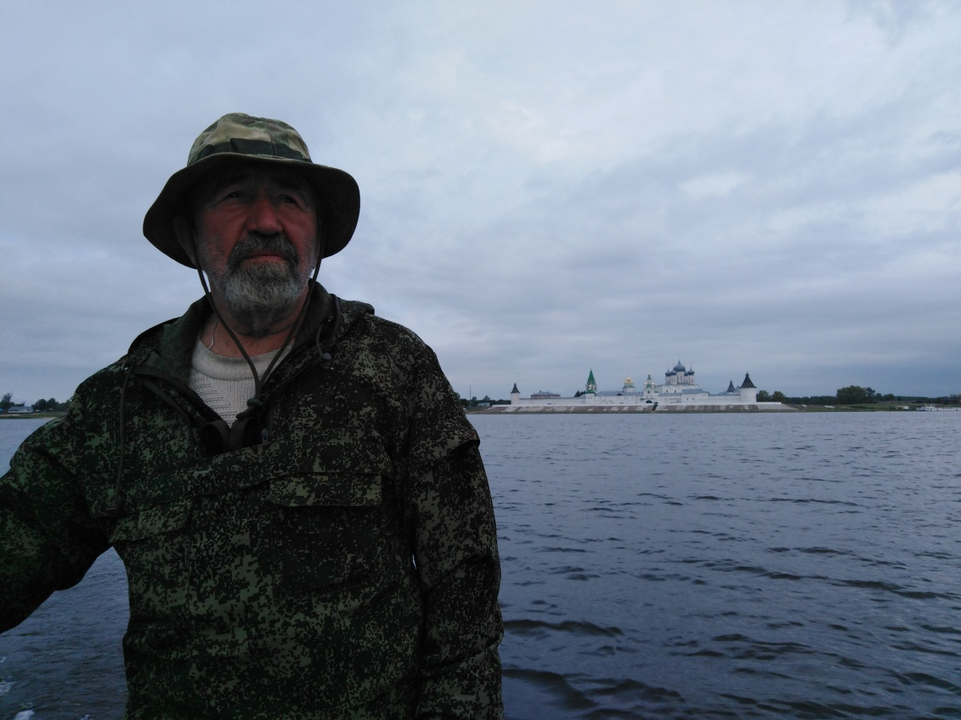

Всегда поражает, что люди отрекаются от мирской жизни, повседневных благ и уходят в монастыри для служения богу. Люди лечат душу и молятся за все наши грехи человеческие. Говорят, туристы живут в некомфортных условиях? Смотря с какой стороны посмотреть. Турист свободен и может пойти, куда его душе угодно, ничто его не тяготит, никаких раздражительных факторов (не считая мошкары). Эти мошки лезут куда угодно и в глаза, и в рот, и в нос. Спрей совсем не помогает, будто у них уже выработался иммунитет, и теперь никакая зараза их не берёт.
Команда решила встать вечером чуть раньше, часов в 6 с условием, чтобы застать солнышко и высушить хотя бы часть вещей, которые не просыхали дня 4. Теперь по пути попадаются одни острова, причём видно, что они обитаемые. Везде стоят бараки для туристов, а вокруг остались следы недавнего пребывания. Мы остановились в километрах 2 , недалеко от Бармино.
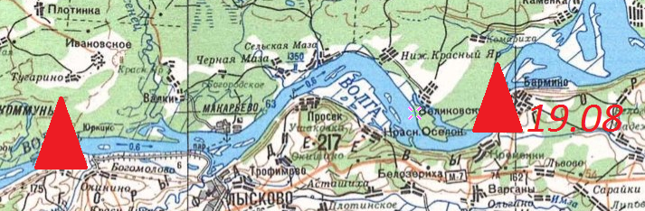

9 день (20.08)
Наша команда заботится о чистоте окружающей среды, после нашего бивуака мусора не остается, что-то сжигается, что-то закапывается, будто здесь никого и не было. И так изо дня в день, каждое утро и если останавливаемся, то и в обед.
Все проснулись как обычно в 7. Тепло, солнечно. Немного досаждает мошкара. Такое ощущение, что чем ближе к дому, тем больше обитаемости ощущается в лесах, на берегах, на воде.
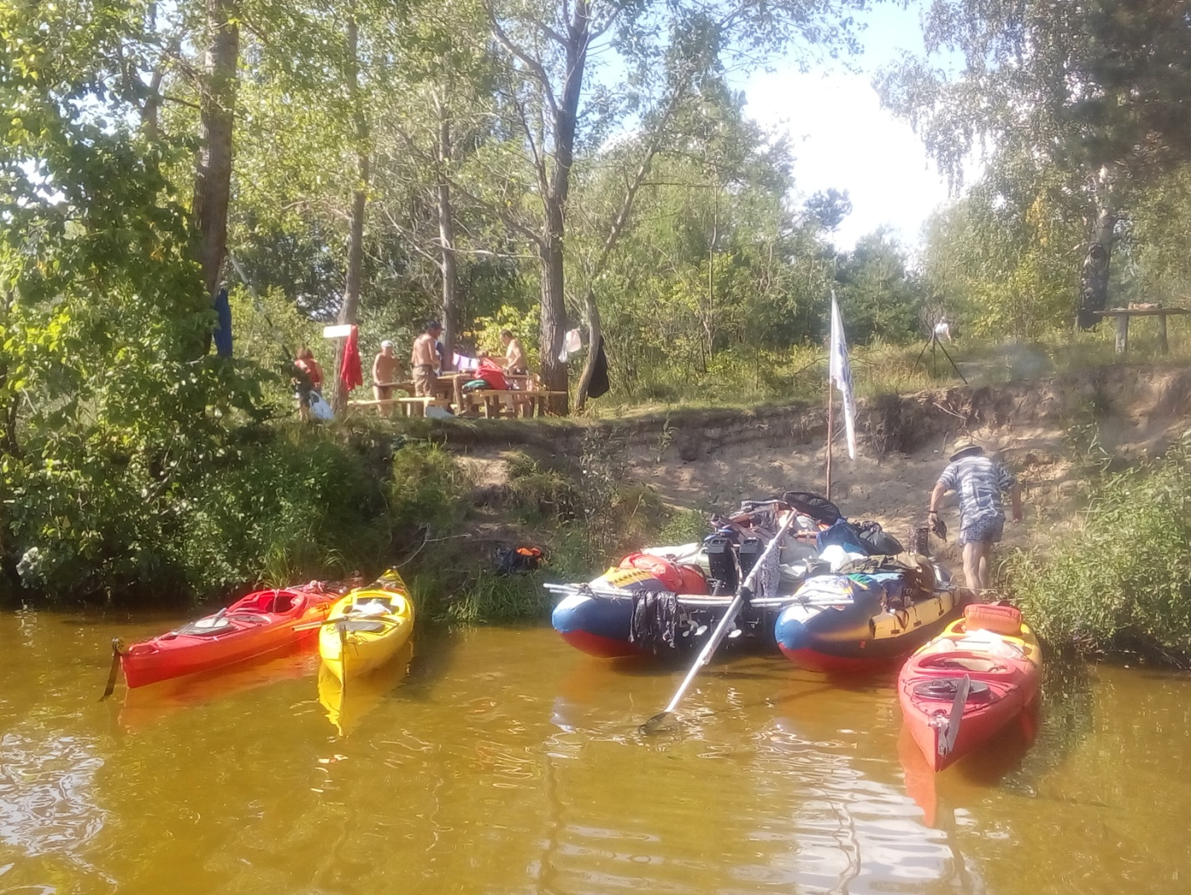
Самое прекрасное во всём этом чистота воды, оно похоже на зеркало. Была мысль сменить экипаж каяков. Но решили меняться в начале следующего дня. Мы заметили такую тенденцию, что люди стали добрее и отзывчивей. Только остановились у Бармино, не успели слезть с катамарана, нам тут же предложили отвезти до магазина и по пути немного рассказали про само место. Самый распространённый ответ, который мы слышим от всех, когда рассказываем откуда следуем, сколько и куда «Эх ничего себе». Всё-таки очень добрые в нашем крае люди.
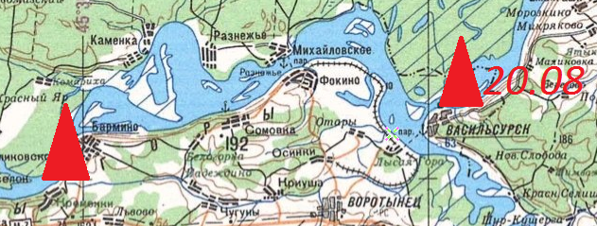
Сейчас хочется просто, как маленький ребёнок опустить ножки в воду и бултыхать, представляя, что находишься у бабушки в деревне. Маленькое счастье, которое надо просто ловить и радоваться. Мир, который надо принимать и любить, а не портить всяким сквернословием. Мы же создаём и изменяем его сами. Ведь не зря есть великая фраза: «Хочешь изменить мир – начни с себя».
Около Васильсурска так много островов, что можно просто запутаться. А под конец дня все замотанные, из-за усталости, риск возрастает во много раз. В итоге остановились на одном из островов и сразу же побежали искать грибы, но, к сожалению, всюду попадались одни поганки. Ночью как единственное напоминание о кипучей городской жизни было какое-то празднество с музыкой недалеко от нас.

10 день (21. 08)
тепло
Время: 10 ч -18 ч
Место: Васильсурск - Козьмодемьянск (44 км)
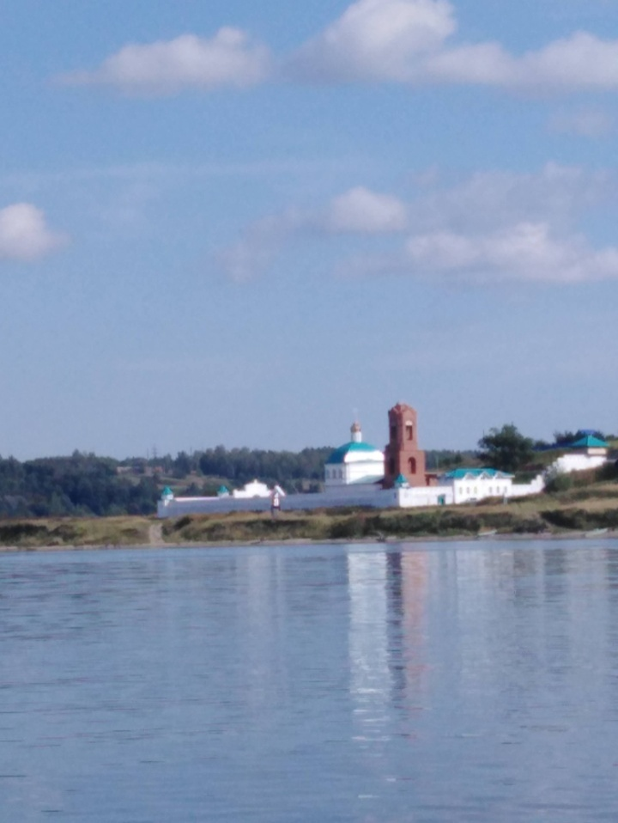
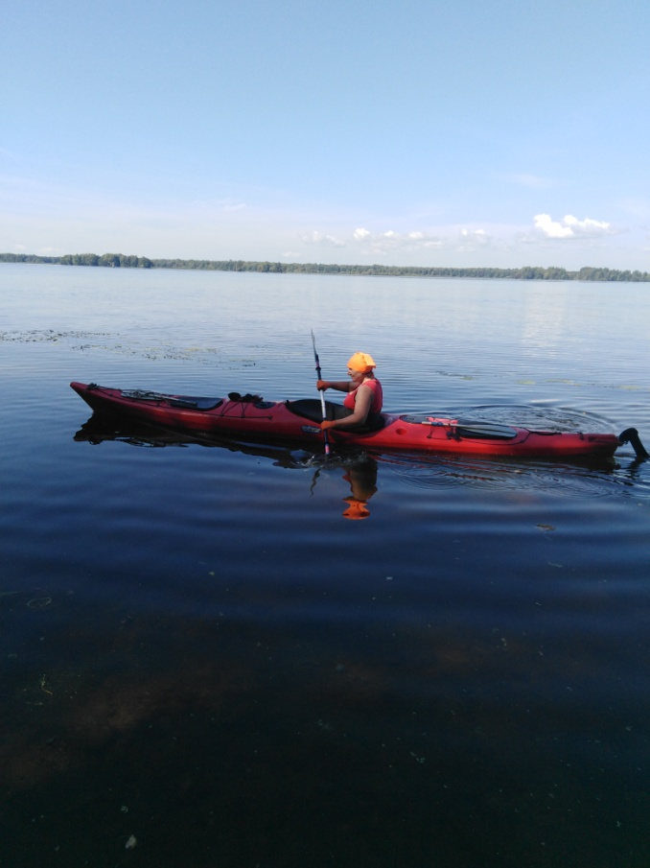
Экипаж сменился. Ход стал гораздо быстрее, это, по словам мужчин. Меня с Галиной Тимофеевной поменяли местами. Сначала она шла на одиночке, но, в конце концов, её усадили на катамаран.
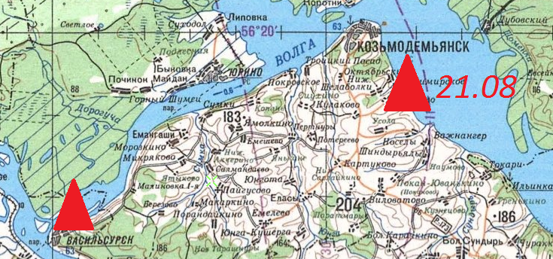
Сначала она сильно обижалась, потом поговорив с теми, кто шёл на катамаране, успокоилась. Ну а мы с мужчинами шли в Козьмодемьянск, спокойно обгоняя катамаран, который шёл на двух моторах. Одна рыба попала в катамаран, и это было очень весело. Даже в старшем возрасте, мужчины остаются мальчиками, точнее детьми. Обстановка в команде нормализовалась, все начали относиться друг к другу более понимающе.
Волга. Марий Эл Покровское. Церковь Покрова Пресвятой Богородицы
Прибытие в республику Марий Эл, видели, только издали поместье Шереметьево. Один из участников экспедиции (Александр) там был. По рассказам, сейчас там ничего интересного нет, и там идёт реставрация. По прибытию в Козьмодемьянск команда нарядила Гену в Остапа Бендера из знаменитого фильма «12 стульев», одели шарф на шею и дали под мышку шахматную доску.
Перед тем как отправиться на прогулку по городу, к нам подошли местные женщины и поинтересовались, кто мы и куда такие интересные идём. Они большие патриотки Козьмодемьянска. Очень душевно поговорили с ними, сфотографировались на память. Команда погуляла в знаменитом Козьмодемьянске, где помнят Остапа Бендера и где недавно был соответствующий праздник, поели вкусного мороженого, наконец-то за всё время купили арбуз, многие за это лето его едят впервые и прошли немного дальше по Волге. Нормального места не нашли и пришлось встать в болотистой местности. Мы очень мило посидели, поговорили и разошлись спать.
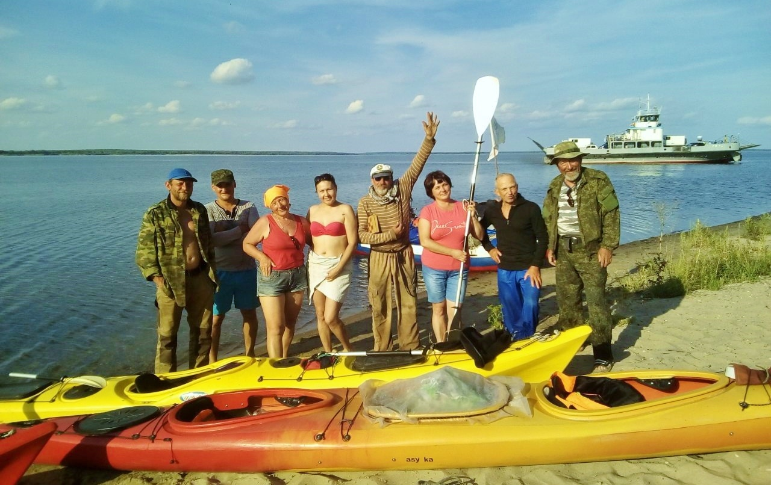

11день (22.08)
Погода: Туман тепло
Место: Козьмодемьянск – Чебоксары (34 км)
Время: 9:20 – 21:15
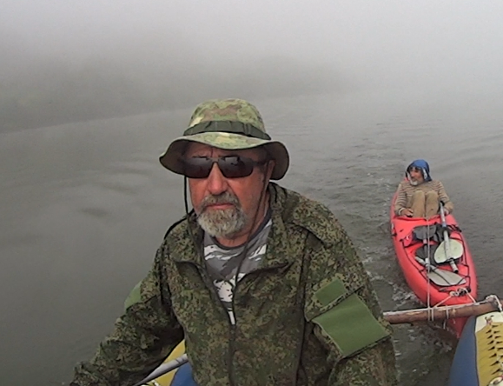
Сошлись на том, что мы с Галиной Тимофеевной будем меняться по дню, либо полдня она, полдня я. С утра на каяке двойке пошла я. Как только вышли из Козьмодемьянска, через 30 минут попали в жуткий туман. Словно пелена из неоткуда укутала. Будто во сне ты идешь, не зная куда, цель есть - выбраться. Вся беда заключалась, что катамаран и Гена потерялись из виду и пошли дальше от берега, а мы ближе. Гена очень сильно запаниковал, что потерял нас из виду. Просил позвонить нам. Звонить смысла не было, т.к. все было в тумане и определиться по месту не представлялось возможным. Нужно идти по азимуту вдоль или ввиду берега, что для катамарана с мотором из-за водорослей не всегда возможно. Все порядком устали идти в кромешной неизведанности около 3 часов, но останавливаться было куда страшнее, риск того, что мы потеряемся ещё больше пугал всех. Как нам потом сказали, мы очень эффектно не оглядываясь скрылись в тумане, будто призраки. Шли аккуратно вдоль берега, смотрели за следами на воде. Катамаран, как потом оказалось, шел сзади по нашим следам на воде, держа на буксире Герасимова, чтобы тот не отстал.
Туман на Волге, легко потеряться, если «Куда хочу, туда и иду»
Команда снова вместе и продолжает путь до обеда. Остановились на границе с Чувашией. Мы поменялись с Галиной Тимофеевной. Как только вышли за границу, тут же подошла водная полиция и попросила уйти с судового хода. Каяки идут неплохо. Гена как всегда отстаёт. Возможно, завтра утром будем проходить шлюз.
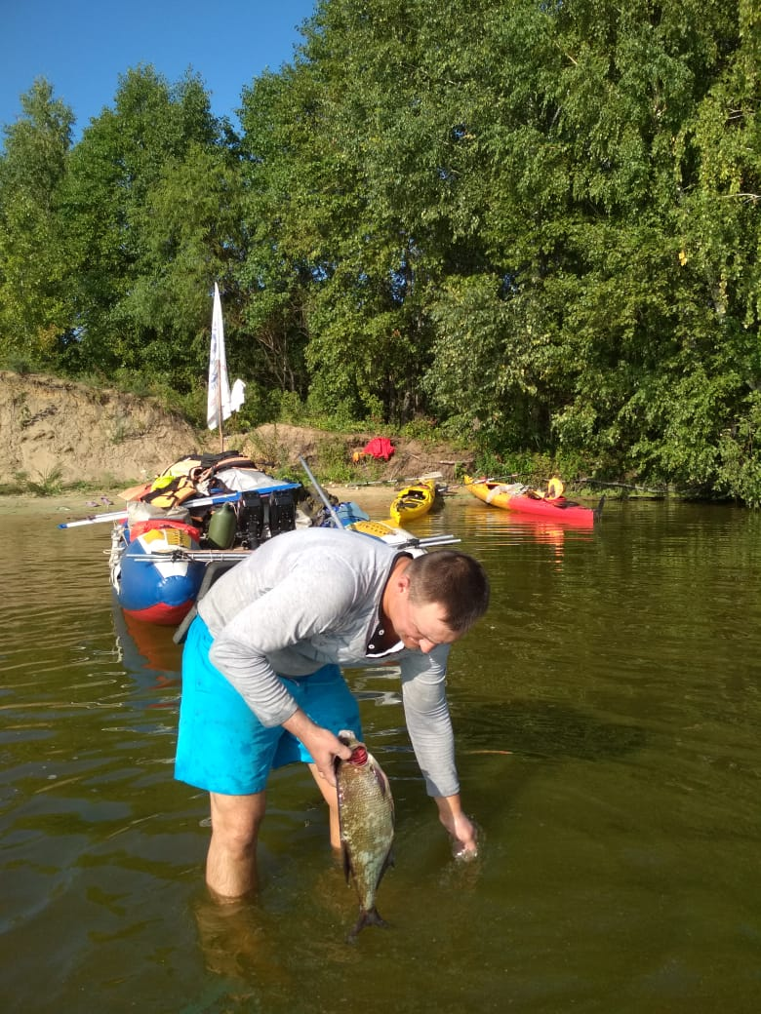
Единственный минус во всём этом, покупаться нельзя, Волга ужасно цветёт. Только ночью кажется, что зелени нет. Вся рыба изнывает и чуть ли не выпрыгивает из воды сама. На воздухе похоже жить гораздо лучше. Вокруг одни посёлки, а самих Чебоксар не видно совсем. Если будет возможность, мы там побываем, но больше хочется в Свияжск. Пока решили отдохнуть на острове перед самими Чебоксарами, где одно мелководье. Мужчины тащили катамаран как на знаменитой картине «Бурлаки на Волге». Владимир Иванович пошёл купаться и встретил местных рыбаков. По договорённости выкупили у них 3 леща.
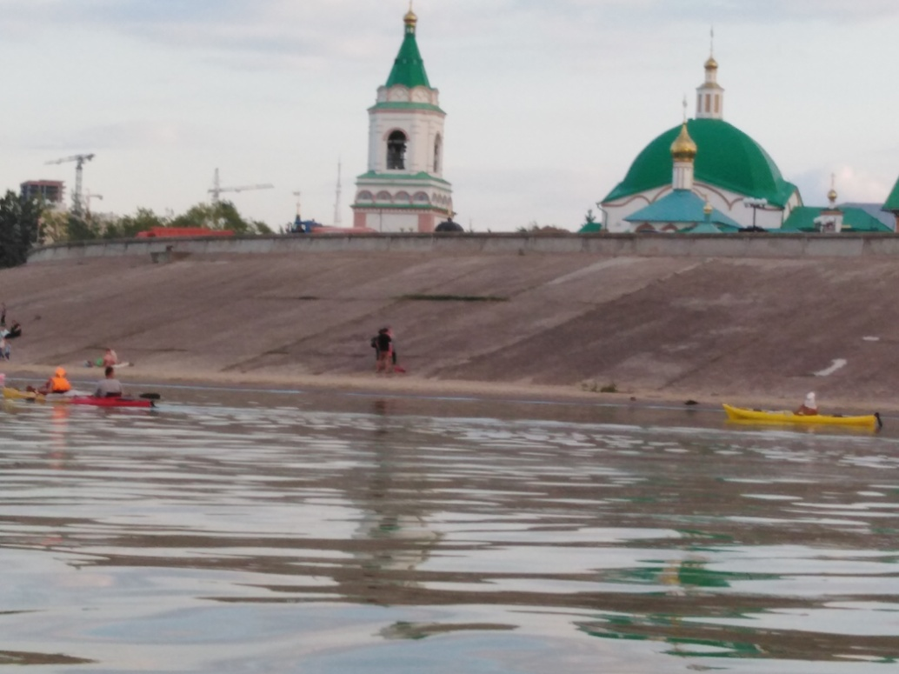
Мужчины радостные до безумия разделали их за 15 минут, может даже за 10, упаковали в крапиву (говорят, она так лучше сохраняется и не тухнет). До этого все мечтали наловить рыбы на уху, а тут она сам приплыла к нам в руки. Команда двинулась дальше. Экипаж зашёл на судовой ход, и в этот момент с двух сторон пошли баржи. Это было не безопасно, но всё прошло без последствий.
Теперь перед глазами открылись Чебоксары со стороны набережной. Остановилась команда перед надписью «Чебоксары - столица речного и курортного туризма». Вода – зеленый кисель
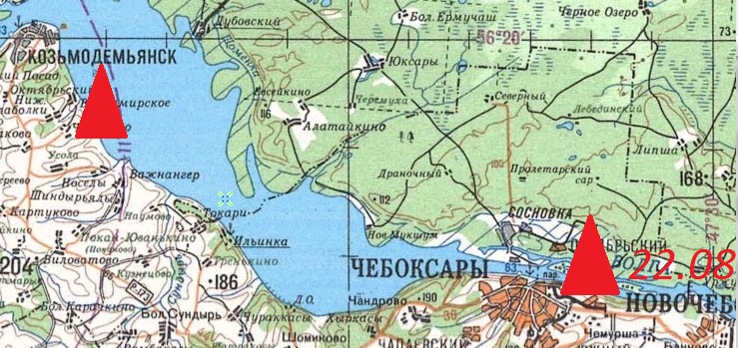
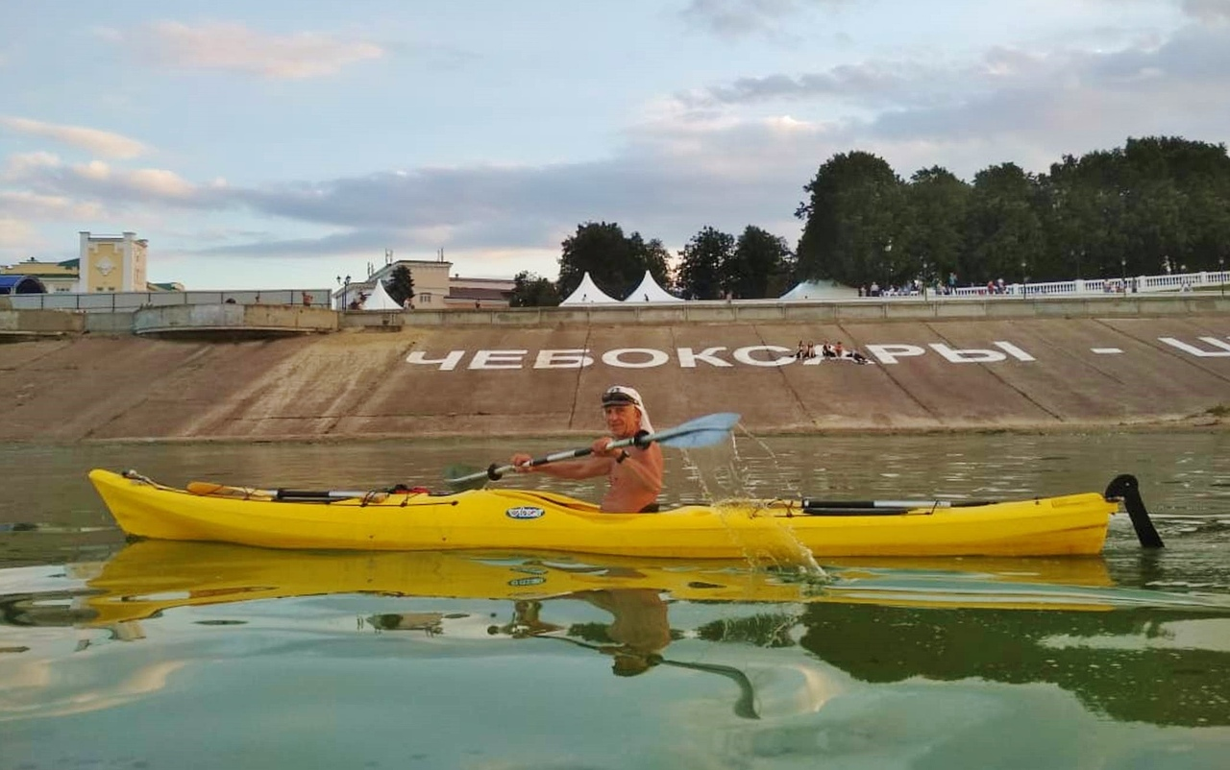
Снова мы попали на день города. Только он должен быть на следующий день, а начали отмечать сегодня. Весь город гуляет. Галина Тимофеевна с Гришей пошли в магазин. Сказали, что до него добираться 15-20 минут. Только потом мы поймём, что нужно было проплыть метров 300 и тогда обегать всю площадь бы не пришлось, и мы очень сильно сократили время остановки. Человек 15 прибежали и начали нас обо всём расспрашивать. Ушедших в магазин не было около часа, уже оставалось не более 15 минут до захода солнца. Время 20:45. Владимир Иванович очень забеспокоился. Александр с Геной ушли на одиночках искать пристанище. Чтобы не терять время, в каяке лежит рыба, нужно готовить уху, Владимир Иванович ушёл на двойке. Через 20-30 минут вернулись гонцы с магазина с 10 килограммами еды, когда уже было совсем темно. Всё быстро уложили на катамаран и поехали искать команду. Настолько торопились, что не увидели леску у рыбака и чуть не порвали её. Все были на взводе, где искать своих, на берегу ничего не видно. Каждый свет или фонарик казался пристанищем. Услышали громкий свист, вой и крик. Наконец-то нашлись! Рыба была почищена разрезана но до конца не приготовлена. Нужных ингредиентов не хватает, т.к были на катамаране. Дежурные приехали и начали быстро готовить. Половина палаток не поставлено. Внезапно начался дождь, все зашевелились как муравьи. Все тут же сорвались ставить тент, палатки, спасать недоделанную еду. Только всё поставили, и дождь закончился (как по классике жанра). Все дружно сели, поели, как будто 2 минуты назад и не играли «аврал». Начались шутки прибаутки, все смеялись. Надежда теплилась, что на следующий день погода не испортится.

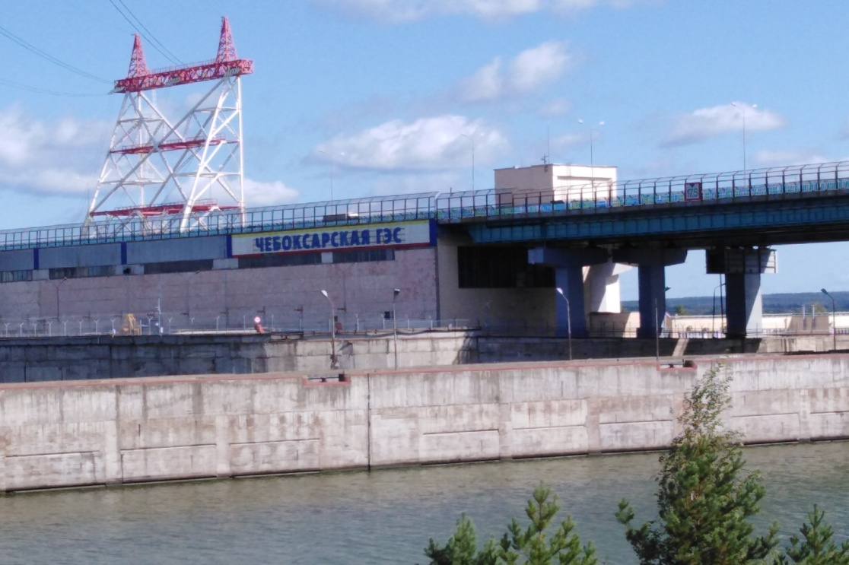
12 день (23.08)
Погода: солнце с прохладным ветерком (ветер попутный, северо-западный)
Время: 9.30 – 18.40
Место: Чебоксары (Дамба) – Водолеево (41 км)
Ночью лил дождь. Наутро всё успокоилось. Погода обещала не меняться и оставаться такой же тёплой. Добрались до шлюза в Новочебоксарске за 1,5 часа.
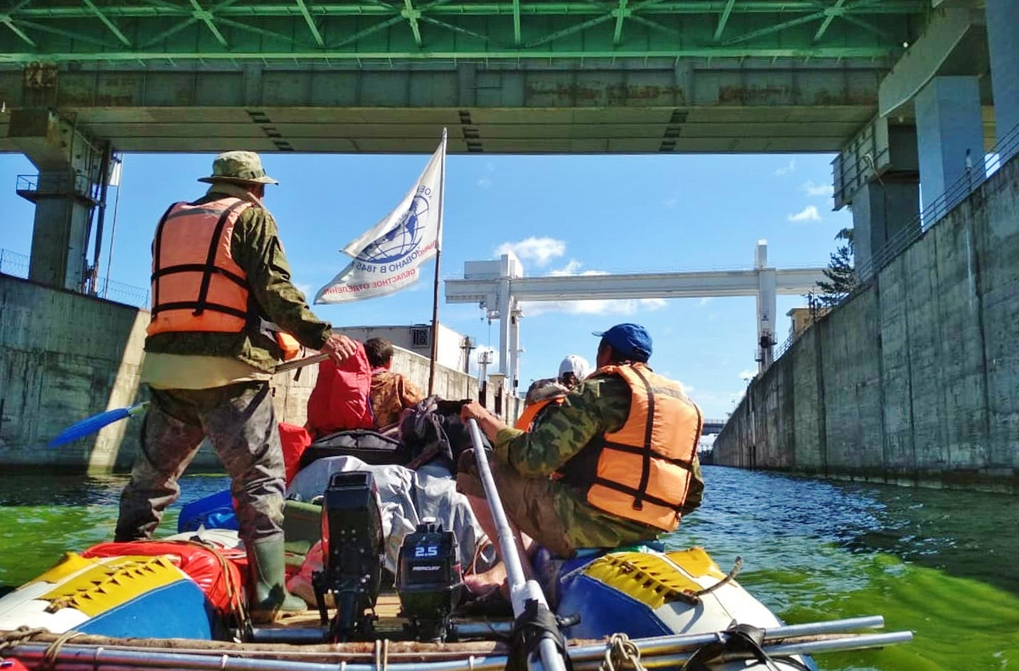
Диспетчер не отвечал на звонки, и руководители пошли договариваться напрямую. Мы не могли попасть внутрь, нам попался рабочий с Чебоксарской ГЭС, который явно шёл из магазина. С доброй душой он дал нам нужный номер, и мы наконец договорились, чтобы нас пропустили. Через 15 минут (время 11.36) мы прошли шлюз очень быстро, вместе с другим маленьким кораблём, размера в 2 больше чем наш катамаран.
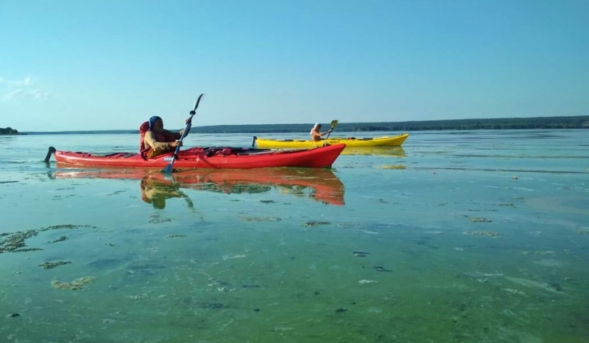
Вода поражает своей зеленью. Рыба просто выбрасывается на берег. Все рыбаки твердят, что по сравнению с прошлыми годами рыбы стало очень мало. Как же плачевно стало с нашей экологией, вот он живой пример. Волга, которая была богата рыбой, осталась совсем без неё. А как же раньше люди всегда ходили, на реку стирать и оттуда же воду набирать. А сейчас и купаться в ней не захочешь. Даже через зелень, видно как свет пробирается ко дну и образовывает рисунок, похожий на морского ежа.
По пути прошли Мариинский посад в 16.45. после чего прошло 45 минут и рядом показывается катер МЧС и просит пришвартоваться к берегу. Все подумали, что что-то случилось, будет какой-нибудь выговор. К счастью, нам попался очень хороший и добрый инспектор Сергей Иванович. Оказалось, что их никто не предупредил, что мы будем проходить их участок, и им нужна фиксация группы. Теперь мы просто отзваниваемся каждый день и говорим наш курс передвижения, когда и где остановились.
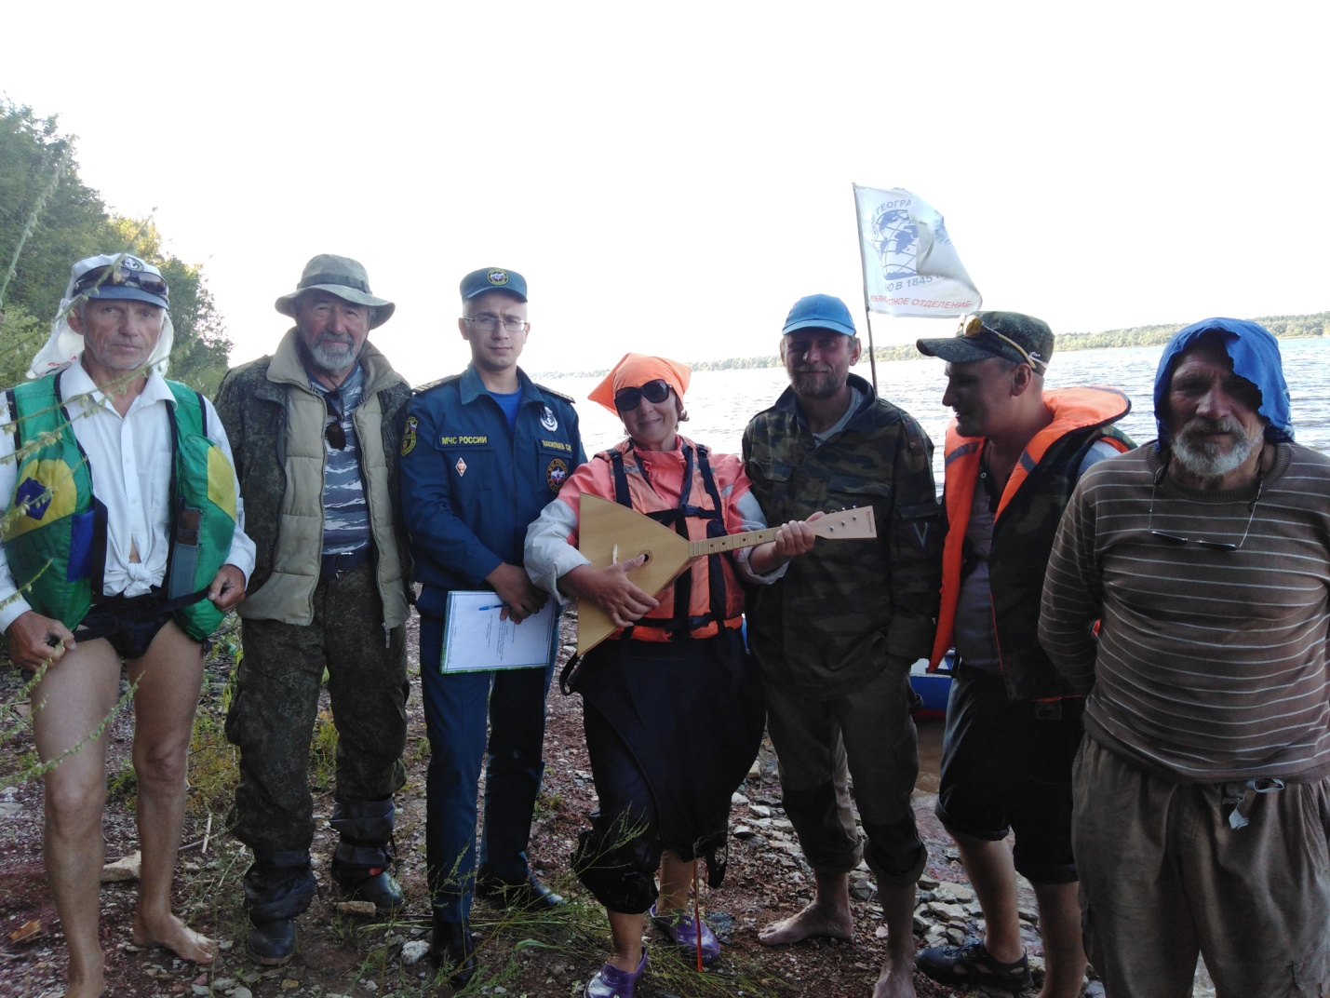
С МЧС взаимопонимание и дружба

В итоге место стоянки выбрали с. Водолеево. Слишком оно нам понравилось, здесь стоит столик, будет, где поесть. На этом месте сидели двое мужчин рыбаков и собирались по всей видимости уезжать. Разговорились, они подробно объяснили и показали на карте, как всё обустроено и что поменялось.
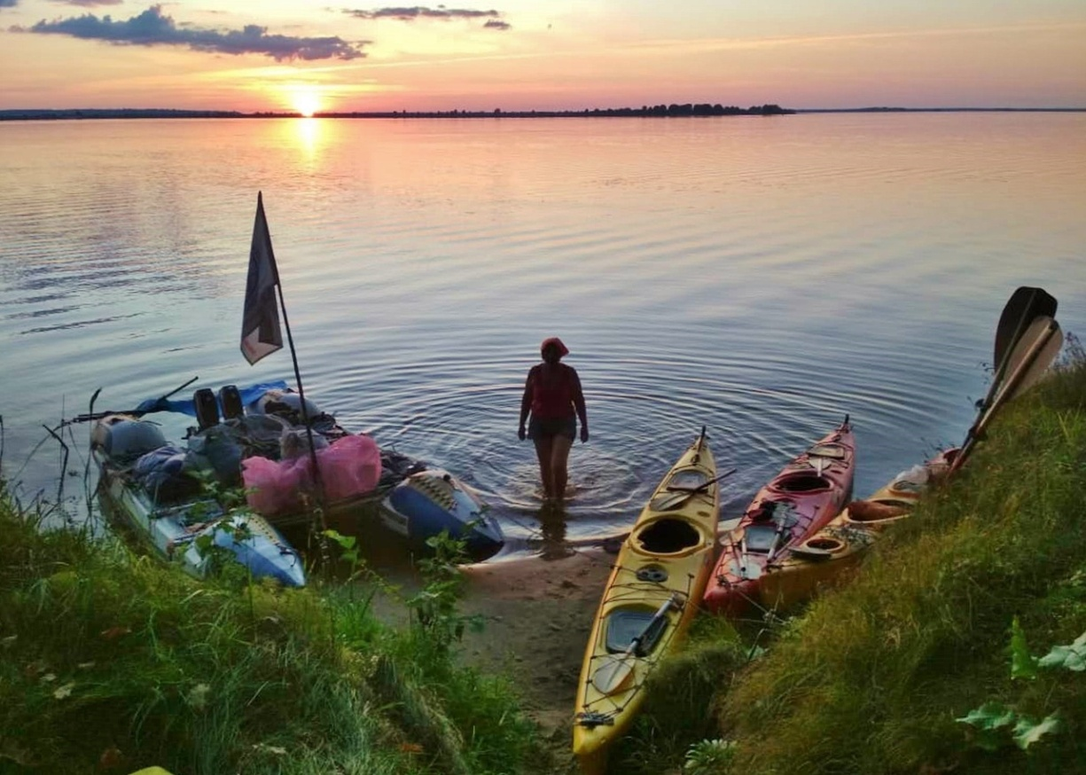
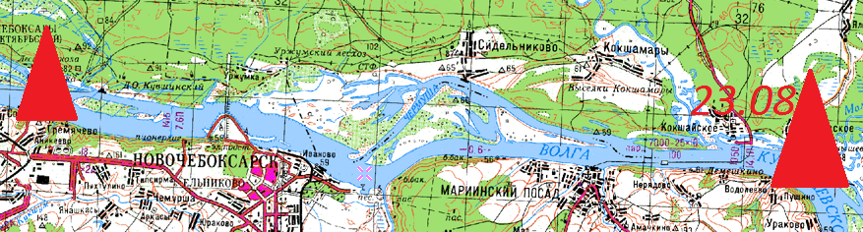
Очень много добрых людей попалось нам, всё добрее и добрее с приближением домой. Все готовы понять поинтересоваться, особенно рыбаки. Всегда готовы подсобить. Спасибо, что есть такие люди

13 день (24.08)
Погода: тёплая с холодным боковым ветром
Время: 9.00 – 18.40
Место: Водолеево – за Козловкой (46 км)

День очень спокойный и размеренный. Вода будто зеркало. Зеркало души, отображение спокойствия, чистоты и вдохновения. Единственно кому не спокойно это Галине Тимофеевне. Как завхоз мысли у неё только о еде, как накормить, где купить. Владимир Иванович высказал свои пожелания по поводу еды и критикует непроваренную по утрам рисовую кашу (готовят её каждые 3 дня, когда на дежурство заступает Александр. Потом пытаемся ее сьесть в обед, а вечером остатки выкидываем.
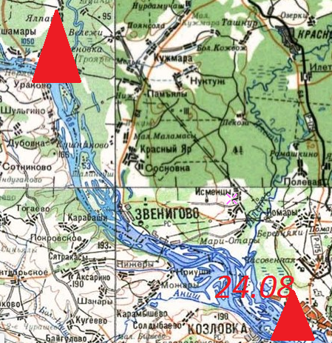
МЧС следит за нашим передвижением. Новый район, новая инспекция. Нас снова остановили, благо все очень приветливые и гостеприимные. Главное можно отметить, что в Чувашии МЧС работает как часы. Люди выполняют своё дело и выполняют её на совесть. Если мы не позвонили, то нам звонят сами. С ними хочется дружить и общаться. Каждый звонок, как разговор с давно знакомым человеком. Мы становились на учет в «ФЕДЕРАЛЬНОМ ГОСУДАРСТВЕННОМ КАЗЕННОМ УЧРЕЖДЕНИИ "ПРИВОЛЖСКИЙ РЕГИОНАЛЬНЫЙ ПОИСКОВО-СПАСАТЕЛЬНЫЙ ОТРЯД МЧС РОССИИ" в Нижнем Новгороде, регулярно с ними связывались и докладывали о нашем продвижении. С их оперативной службой на воде не пересекались. Тоже самое наблюдалось в Марий-Эл. Нижегородцы доклады принимали, но видно не передали информацию в МЧС Чувашии.
В Козловке опять побежали в магазин. Чистый приятный городок. Пошли пять человек. Сначала, оказалось, отправили нас совсем в другую сторону. После, встретился мужчина, который направил нас в нужное направление. Зато по пути набрали много вкусных яблок. Хотели сфотографироваться с памятником баяниста (кстати, похож на нашего руководителя Александра), но ни у кого не оказалось зарядки. Вышли на единственную главную улицу. В итоге вместо пятерых за едой бензином на автобусе поехали трое. Времени было в обрез, а магазин и заправка находились в 600 метрах от берега. Остальные остались ждать. Пока была возможность, мы немного зарядили телефоны.
Вечером, уже совсем опережая график, погода пока радует, остановились перед Зеленодольском. Теперь понимаю, что лучше ставить палатки не в лесу, а у берега. В лесу очень много росы, и вместо того, чтобы сохнуть, палатка ещё больше намокает. Галина Тимофеевна, наконец, поняла, что нужно мужчинам, ужином они остались очень довольны. С безумно набитыми животами, как колобки, покатились спать. Но борщ был отменный.

14 день (25.08)
Погода: прохладно, дует сильный ветер
Время: 8.45 – 18.55
Место: Козловка – Свияжск - перед Казанским мостом (36 км)
Всю ночь почти не спали. Место находилось на склоне и всю ночь скатывались вниз в палатке. Целую ночь занимались скалолазанием, как раз палатки стоят на камнях. Рядом приютились рыбаки и всю ночь ходили, кричали, ловили рыбу. Уже видно мост Зеленодольска, до его осталось 12 км. Каждый мост напоминает дом. Этот мост больше всего напоминает наш «Президентский». Неужели совсем скоро будет дом. Единственно о чем все мечтают, нормально помыться. А так была бы только возможность всё время так сплавляться. Идти куда глаза глядят, не обременённые ничем.
Многие поникли головой, что городские будни, бытовые проблемы – это уже совсем близко. Но социальная составляющая давит, без денег, ты никуда и ничто.
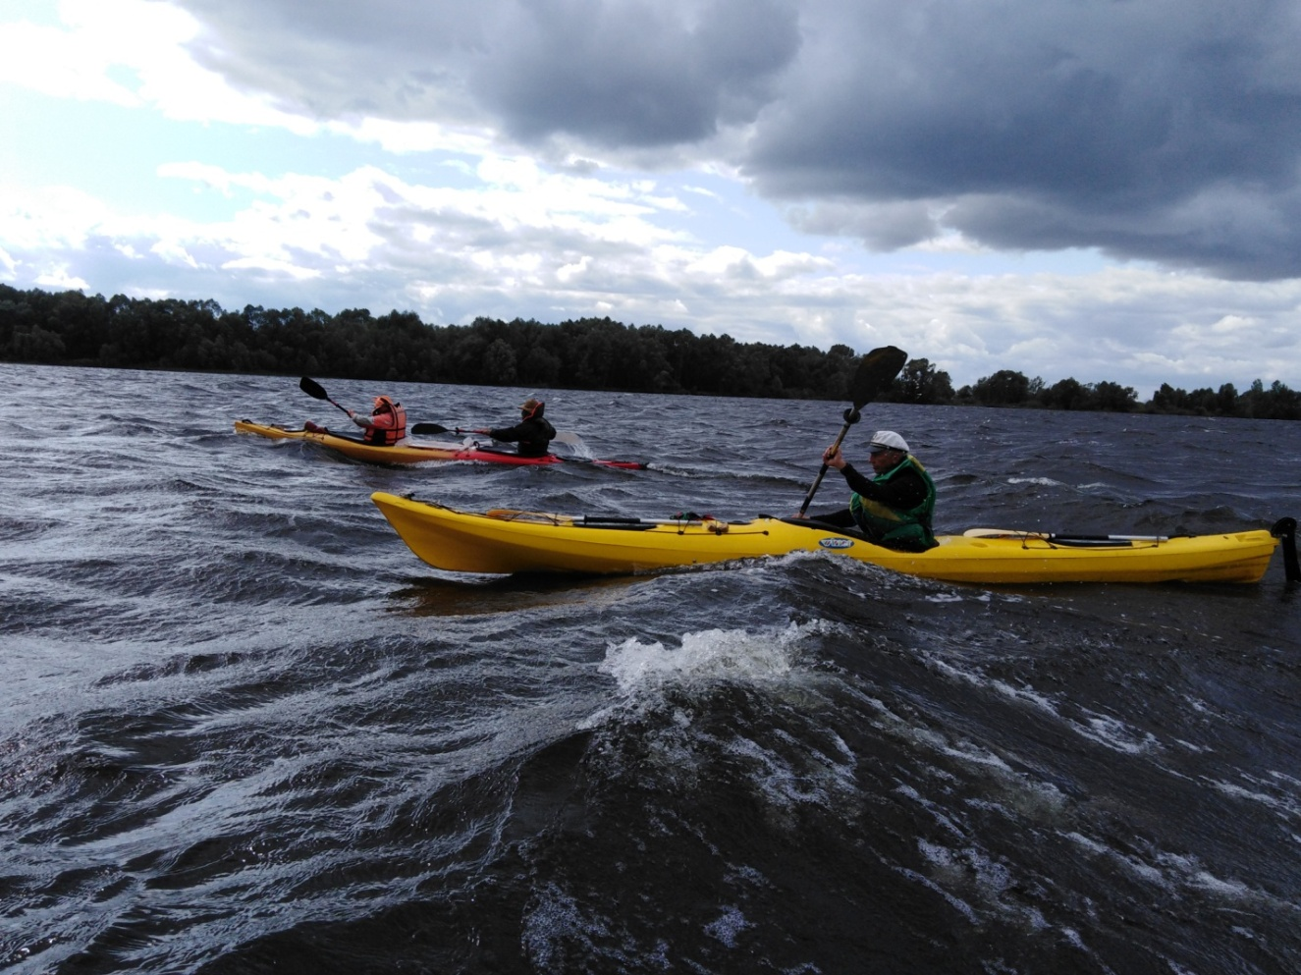
Прошли незаметно мост, ветер очень сильно усилился (хорошая имитация шторма). Спасибо, что ветер попутный. Если бы он дул в лицо, то, сколько бы усилий не прикладывали путники, они бы не прошли и метра. Команда остановилась после моста на острове, чтобы пополнить силы и выбрать удачную траекторию к подходу в Свияжск. Владимир Иванович всех пожурил, как маленьких детей, за то, что некоторые не надели юбки, а волны поднялись не шуточные. Один удар волны и байдарка может в считанные секунды пойти на дно вместе со всем обмундированием. Зайти на остров не проблема, а выйти с него вот в чём загвоздка. Волны хлещут прямо в лицо, ветер хоть и попутный, но работает сейчас не на нас. Чтобы выйти байдарке понадобилось 30 минут и направить свой курс на Свияжск. Волны становятся всё больше.
Сейчас задача только ловить их уходить от гребней волн и идти не напрягаясь. Одно неловкое движение тебя может развернуть и вместо того, чтобы подталкивать, волна поглотит тебя с головой. Такой ужас нас ждал за мысом. Пройти всего 2 км становится теперь пыткой. Ветер бьёт с правого борта. Сейчас если вы знакомы с серфингом то, представить что происходило в этот момент очень легко. Как потом выразился экипаж: «Американские горки». Да прошли до Свияжска, но вот в чём дилемма – это оказалась не та сторона острова, нужно добраться до противоположной, где находится набережная.
Свияжск поражает своей красотой, один остров и куча чудес. Это место переносит тебя в сказку. Остров кишит иностранцами. Маленький курортный городок, который одним видом тебя пленит. Приехал и хочется остаться. Кто не бывал тут, обязательно должен сюда приехать. Монастыри поражают своей богатой историей. Лучший способ повидать всю красоту, взять рюкзак и колесить куда пожелаешь. Обойти всё вдоль и поперёк, познакомится с людьми. Так вы узнаете гораздо больше интересного, чем заученный текст энциклопедии. Обошли остров и встали с подветренной стороны.
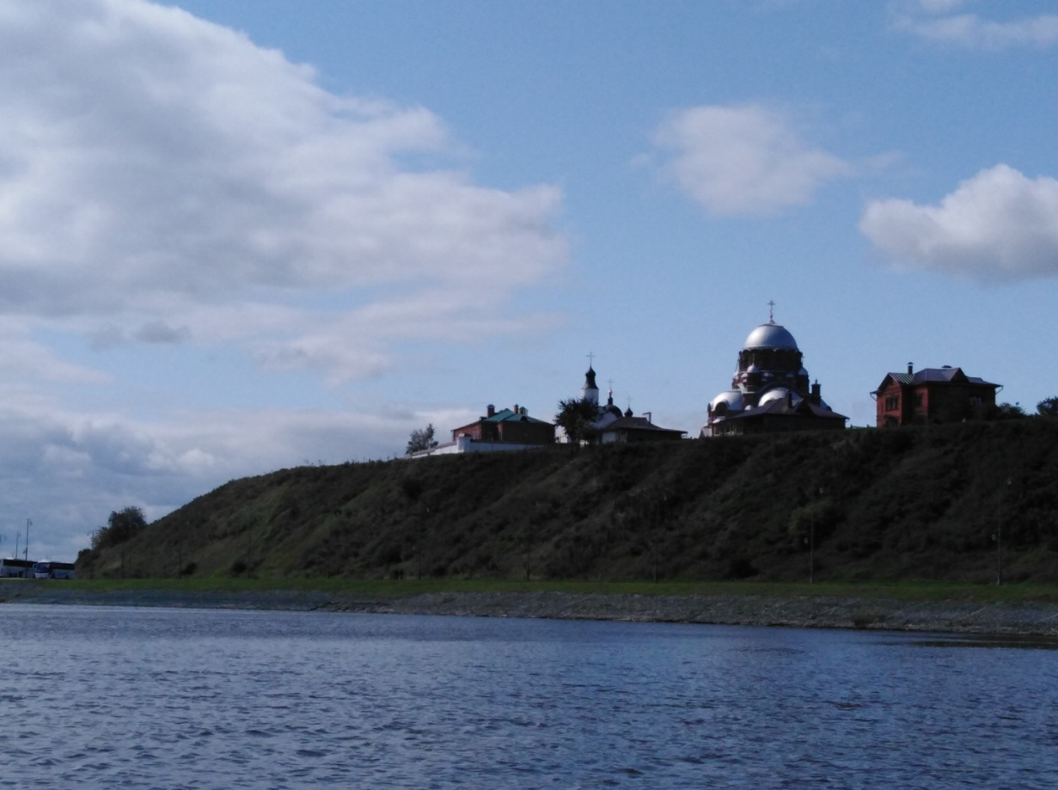
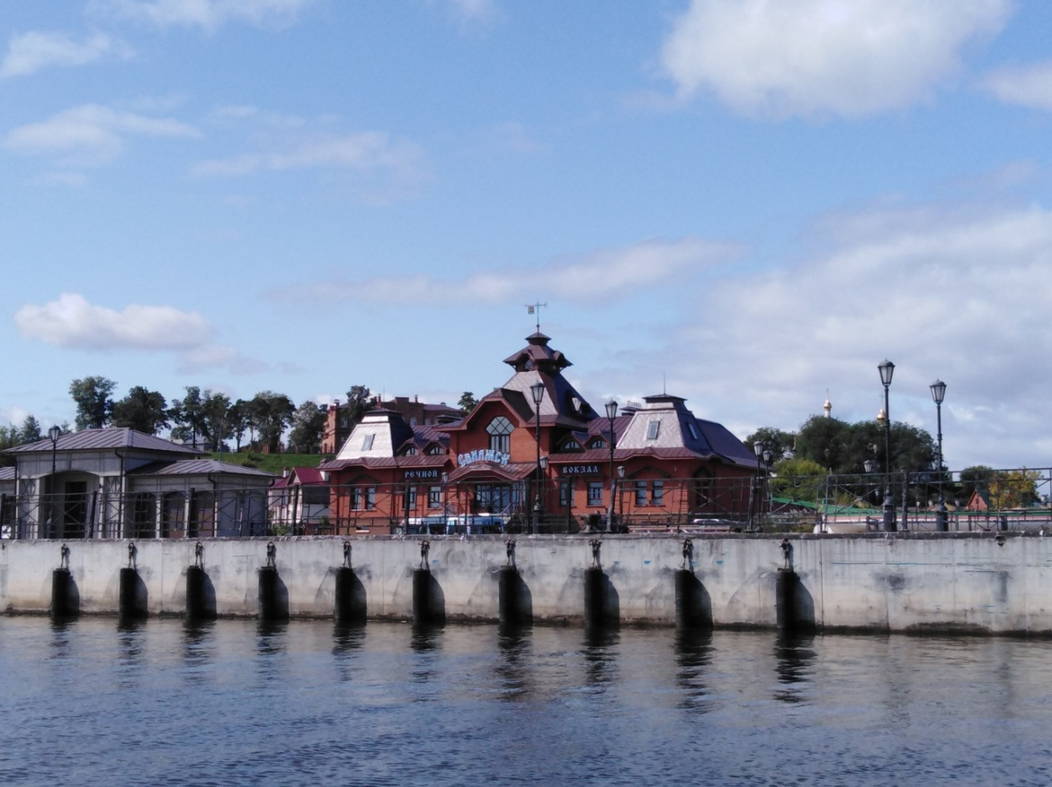
Единственный неприятный момент в этой истории, как только команда ступила на твёрдую землю, у некоторых возник вопрос: «А что мы тут забыли?» Изначально был уговор, что мы зайдём в Свияжск вместо Чебоксар и Зеленодольска. Теперь по частным мнениям оказывается, что мы теряем тут время. Нашли компромисс после того как поспорили. Решили выделить на прогулку 2 часа.
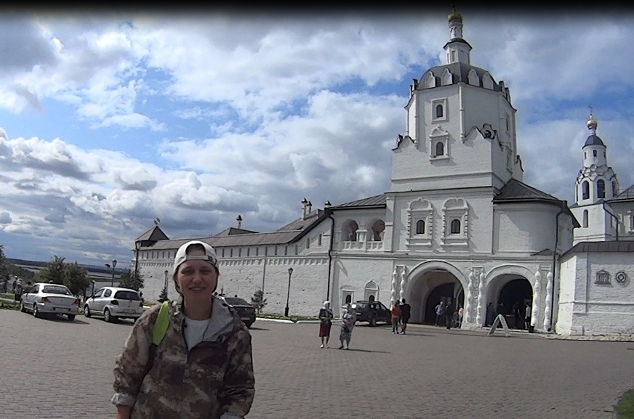
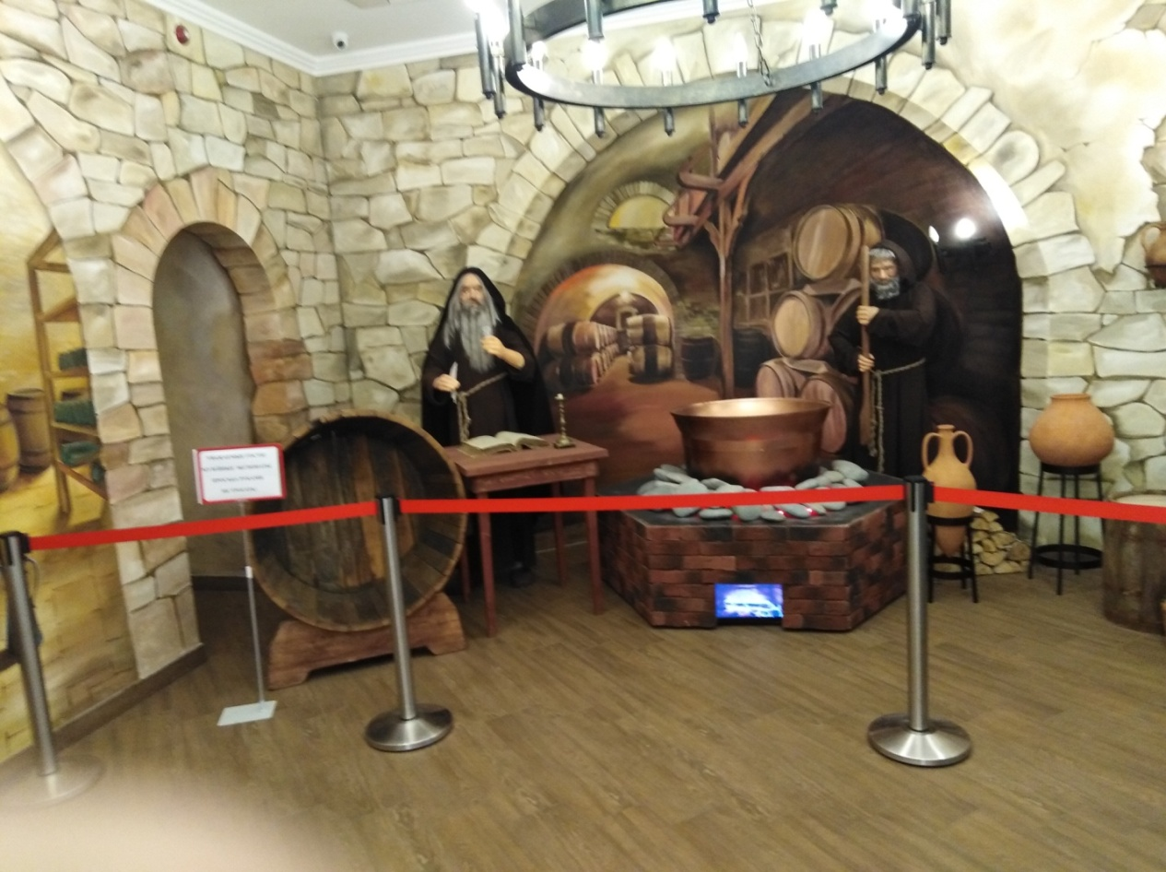

Вид конечно у команды не курортный, все смотрели на нас как на инопланетян, а иностранцы и подавно. Представляем, какой запах от нас шёл. Мы уже привыкли, а людям дико.

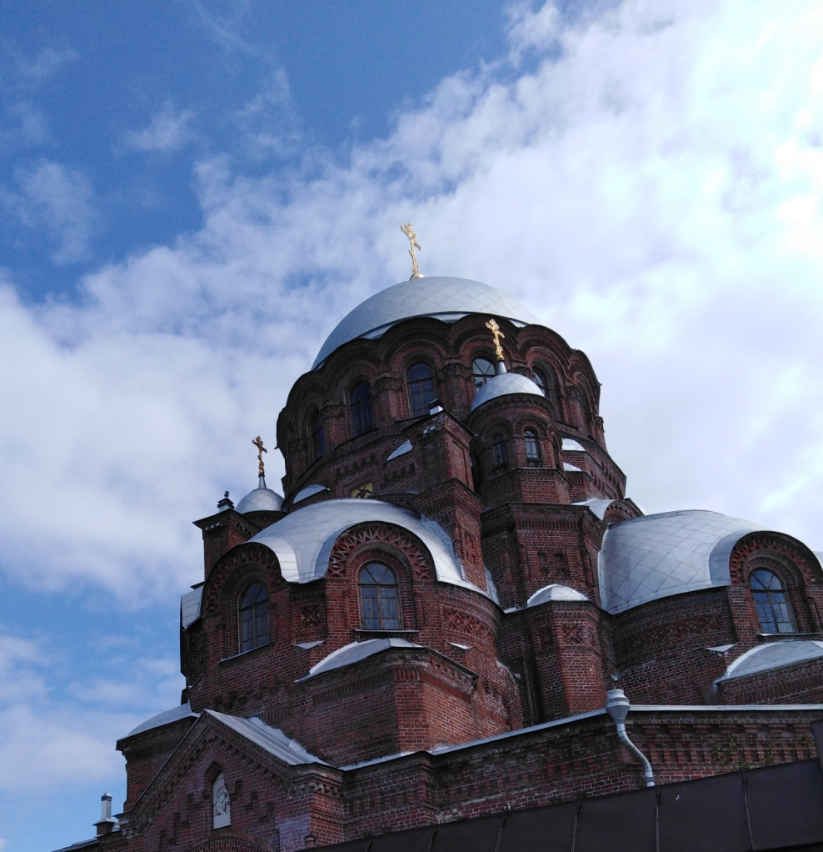
Время 15:30 мы отбываем. Ветер поднялся ещё сильнее. Сзади движется большой, чёрный клуб облака. Выбираться к самой Волге очень трудно. Волны захлёстывают судно. Один миг и ты весь мокрый. Пора подгонять, успеть бы до Верхнего Услона и встать. Погода подсказывает, что до Верхнего Услона мы не доберёмся. Мест для стоянки вдоль крутого скалистого берега практически нет.

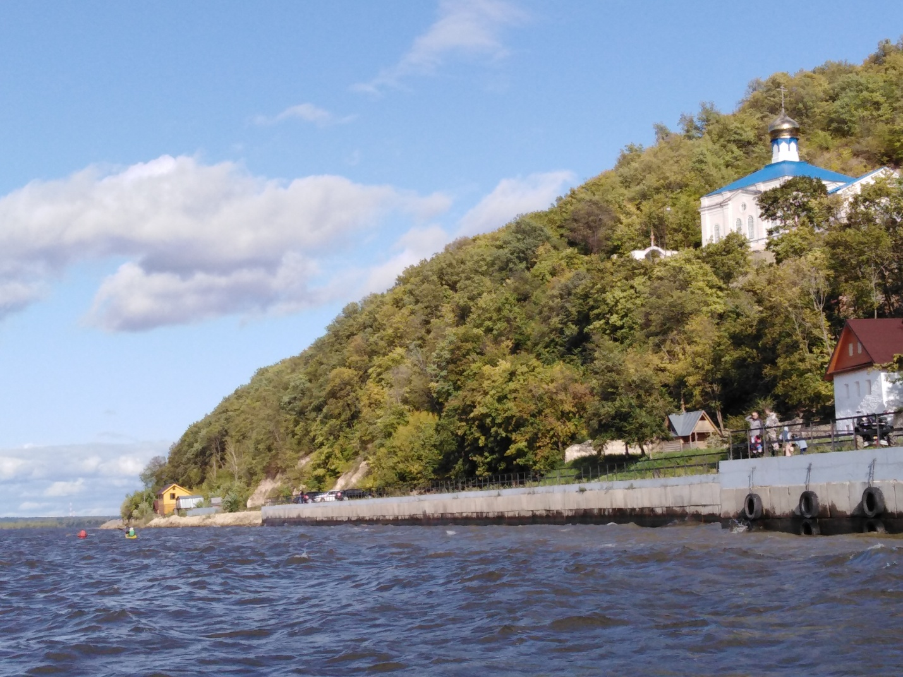
Вознесенский Макарьевский монастырь

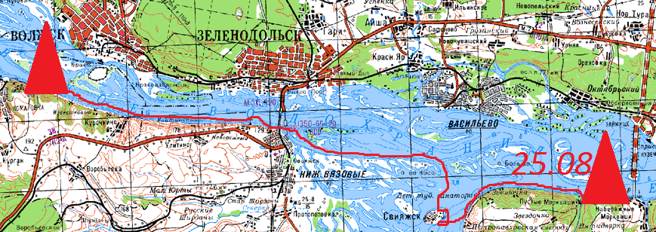
Можно считать, что начался ураган. Зашли в какую-то протоку (ручей Морквашка у причала пустые Моркваши), как полил дождь. Тут же ставим тент, Всё сработанно до автоматизма. Всё равно ничего не держится сильный ветер, утрамбованная на каменной основе поляна и всё улетает как в сказке об Элле на маковом поле. Набрали камней и только с их помощью закрепили тент и часть палаток. Взяли оставшуюся гречневую кашу, смешали с яйцами и съели за милую душу. Дружеские песни под гитару, балалайку и гармонь. Песни сглаживают все невзгоды, попел, душу отвел, и на душе стало спокойнее. Вот она сила музыки.
Хочется сказать отдельное спасибо Рафику (проезжал на автомобиле с берега мимо нашего некомфортного лагеря). Очень душевный, добрый парень. Спросил, что нам нужно и тут же привёз несколько канистр воды. Всеми возможными способами мы просили его остаться, но нет. Угостить нам всё-таки есть чем, хоть и экономим. Каждый день у нас сало мясо и шуточки от Гены и Гриши. Скоро можно устраивать свой стендап.

15 день (26.08)
Погода: холодновато (ветер попутный, после Верхнего Услона боковой )
Время: 8.45 – 18.45
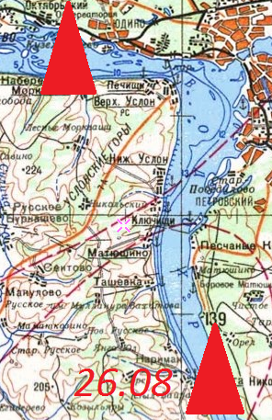
Место: Казанский мост – Шеланга (55 км)
Утро задалось холодное. Только днём мы погрели пузо, как котята на солнышке в Верхнем Услоне. По пути стоит здание 1895 года (так было написано на нём). Всегда поражают такие здания. Сколько историй сокрыто в этих стенах, сколько жизни прожито, а возможно и много жизней.
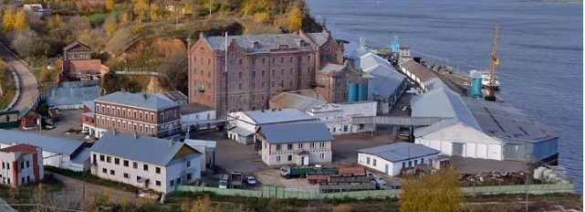
Тёмный вид и массивность здания, как отображение не лёгкого прошлого. Как по человеку можно определить, сколько за его плечами невзгод и жизненного опыта. Тоже самое изображает эта нерушимая временем пятиэтажная крепость. Теперь берега и вид на Волгу стал более узнаваем и привычен. Те же крутые берега и ширина, что едва видно другой берег. Уже явное ощущение, что ты дома. В целом день прошёл очень спокойно и без приключений. Гена всё так же ходит зигзагами по воде и ориентируется по солнцу (это мы так шутим). Вероятнее всего из-за этого он и отстаёт приличное расстояние.
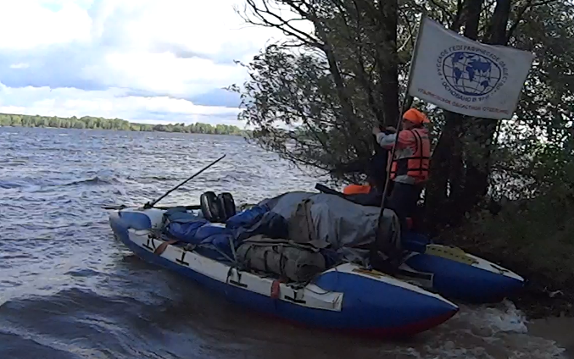
Найти ночлег было очень трудно. Решили дойти до мыса, там не такой сильный ветер. Прошли чуть дальше, а там находится газовая труба и останавливаться нельзя. В итоге остановились перед знаком. Разожгли огонь, приготовили поесть. Александр как всегда сделал изумительный суп (рассольник). Можно его назвать шеф-супье. А Гена как костровой опять сжёг все дрова находившиеся поблизости. Зато под таким жаром вещи высыхают моментально. Мы даже не стали горланить песни и просто пошли спать. А время было всего 21:30. Настолько все устали и хотели спать.

16 день (27.08)
Погода: дождь, солнце + холодный ветер (встречный, боковой - западный)
Время:8.25- 19.25
Место: Шеланга – Куйбышевский Затон (56 км)
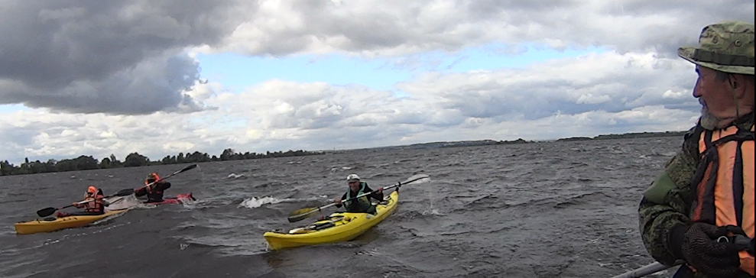
Ночью снова лил дождь. Команда надеялась, что всё обошлось и днём плохая погода не настигнет. Стоило только отплыть от берега, как пошёл ливень. Такая погода продлилась до обеда. Можно сказать Гене за это спасибо, очень вовремя он накаркал. Теперь все смотрят на солнышко в надежде, что оно не оставит нас и будет греть до конца дня.
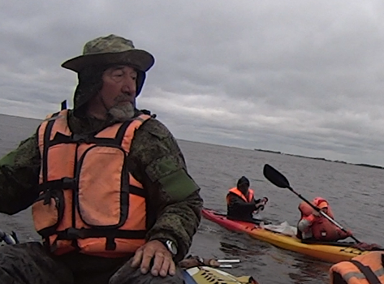
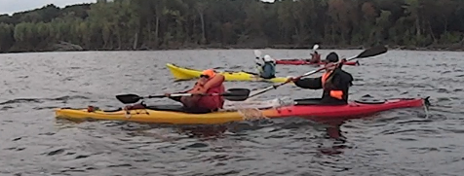
Больше мокнуть никто не хочет. Каждый продрог до костей. Единственная мысль: «Где найти тепло и просушиться, хотя бы чуть-чуть». Как только встали на обед, все побежали к единственному спасению, к костру. Уже никому не хочется есть, не важно, что дым попадает прямо в глаза. Ты начинаешь вытирать их от текущих ручьем слёз, зато тепло.
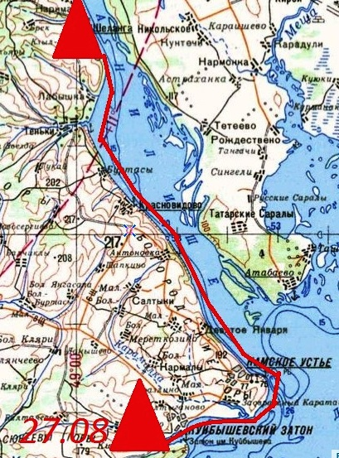
Вообще первоначально остановились набрать воды. Вокруг много обрывов с вытекающими из них подземными водами. По логике решили, что родник должен быть где-то рядом. Увидели в кустах мужчин, спросили про родник, они подтвердили.
На протяжении всей экспедиции у нас появился миф правой тапки. Сколько мест мы не проходили, везде лежит одна именно правая тапка. И Гриша у нас потерял правую тапку. Что за магия. Все правые, похоже, хотят жить сильно и независимо, одни. Так что если вы потеряли правую тапку, можете, не беспокоится в, скором времени вы найдёте другую.
Дует жуткий холодный ветер, а экипаж всё идёт вперёд. Вокруг один мрак, только в одном месте ещё чуть пробивается солнце. Скоро пора вставать на ночёвку. Решили не вставать в Камском Устье из-за вероятности шторма с восточным ветром, (правильность подтвердилась на следующий день). а пройти чуть дальше в Куйбышевский затон. С остановками стало туго, везде одни обрывы или болото. Нет даже маленького островка, где можно передохнуть. Сзади настигает чёрная глыба тучи, впереди нас ожидает тоже самое. Ещё Гена отставал на целый километр и пришлось за ним возвращаться на катамаране. В конце концов, команда очень уставшая, замученная, голодная и холодная ушла к берегу Куйбышевского затона в глубокий, порядка 4 км, залив. Долго не могли найти хоть чуть-чуть похожее место на ночлег. Навигатор и его интеллектуальный носитель сработали неудовлетворительно.
Все начали отчаиваться, но всё равно нашли - маленький прогал в кустах стал спасением. Тут же продрогшие побежали за дровами. Теперь костёр – самое драгоценное чудо. Без него ты уже не жилец на этом свете. Он как источник жизни. Горячий чай похож на блаженство. Уже начался ураган, а мы как раз успели всё поставить. Теперь уже яснее понимаешь поговорку «Не жди с моря погоды».

17 день (28.08)
Погода: пронизывающий холод, местами моросящий дождь (ветер боковой восточный, северо-восточный). Время: 8.00 – 15.20 Место: Куйбышевский затон – Тетюши (33км)
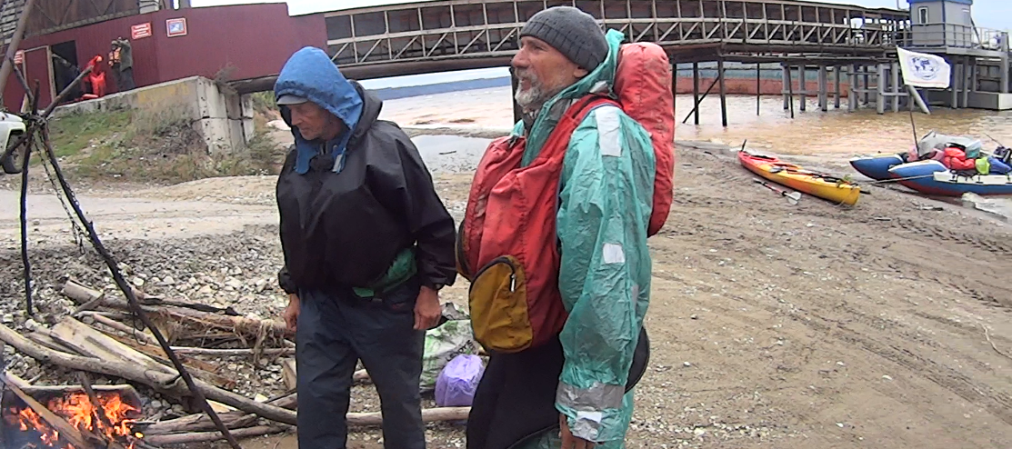
Каждую ночь льёт дождь. Ни у кого не было желания грести в такую ужасную погоду. Пасмурно, сыро и безумно холодно, уже даже горячая пища совсем не радует. Идти всё равно надо. Пересилить себя, преодолеть непогоду и свой страх. На байдарке говорят теплее, чем на катамаране, но всё равно, сколько ни двигайся, согреваешься мало. Ноги коченеют. Ветер пронизывает, что зуб на зуб не попадает. Волна ещё захлёстывает через край. Весь мокрый с головы до ног, даже юбка не спасает. Вода как червяк везде пролезет и зальётся. Нигде нет ни местечка, чтобы даже отдохнуть. Прежде команда делала перетоп каждые 2 часа, сейчас все работают на износ. От клочка, до клочка. Раньше, если вставай где угодно и когда угодно, сейчас уже не работает. Нужно тщательно измерять километраж и рассчитывать силы. У многих уже начали сдавать нервы, слишком большая нагрузка на психику. Холод, ветер, вода иногда голод выбивают из колеи. Добрались до Тетюшей, встали за стоящим судном, чтобы хотя бы чуть-чуть закрыться от ветра и прибоя.. Произошла очередная ссора между Галиной Тимофеевной и Гришей. Они поругались, как только подошли к берегу, под погрузочный аппарат. Галина Тимофеевна выкинула весло, что бы выйти. Гриша поругал, что не нужно выкидывать инвентарь, который возможно спасёт тебе жизнь. И тут прорвало. Хорошо, что это не доросло до серьёзной ссоры. Все отнеслись к резкому всплеску эмоций понимающе, потому что раздражительность из-за условий могла быть почти у каждого.

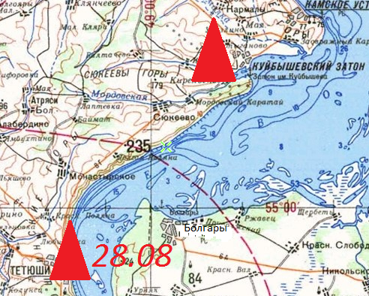
Сейчас стоит задача сходить в магазин, хороший способ отвлечься. Другие тут же разжигают костёр, прямо на причале. Пока косточки прогревались, Галина Тимофеевна уже убежала в магазин, вместе с ней решили отправить Гену, потому что Гришу было посылать опасно. Оказалось, их отправили не той дорогой. Их путь шёл по лестнице, которая вела к церкви, а не в город. Рядом находился серпантин, обычная дорога. По ней можно как раз дойти моментально до магазина. Мы, отправившись следом, дошли до магазина за 15 минут туда и обратно. Спасибо мужчина на экскурсионном автобусе довёз. Галины Тимофеевны и Гены не было часа 2. Палатки поставить было очень сложно грунт – утрамбованная щебенка с глиной, ну и ветер само собой, а дальше крутой высокий берег.
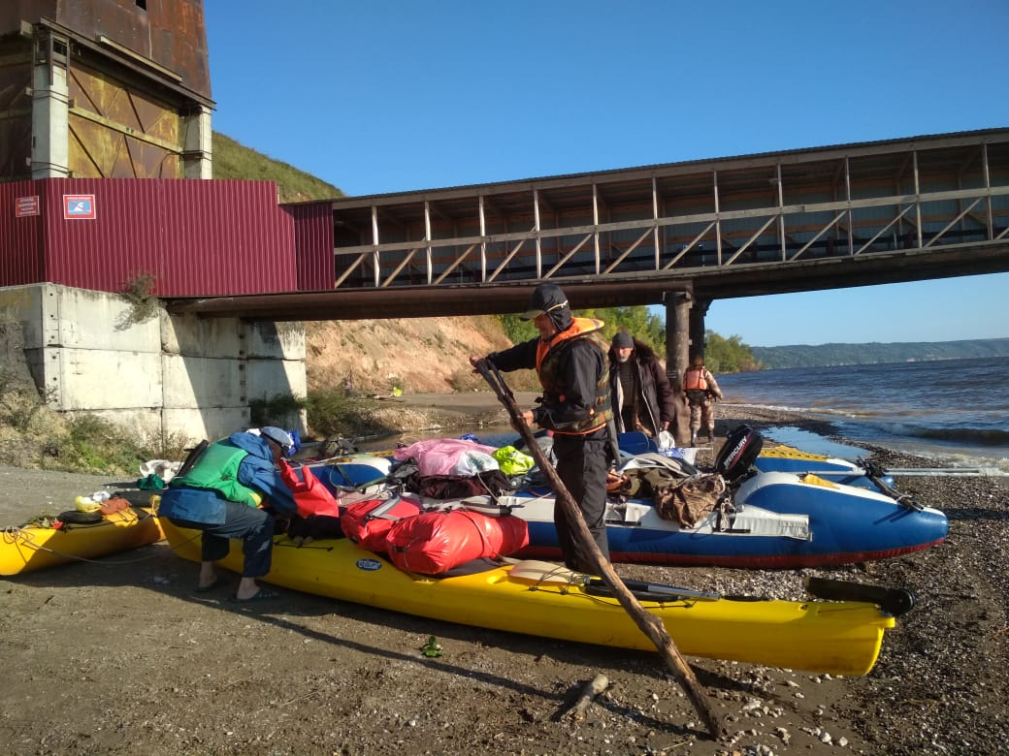

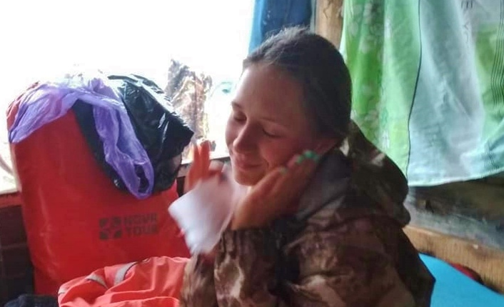
Все окоченевшие, отчаявшиеся решили оставаться в порту (громко сказано). Но тут прямо, сложилась судьба или так Бог нас помиловал. На грузовом причале стояло под погрузкой судно - сухогруз, которое грузили уже 3 день подряд зерном, им оставалось грузиться всего день. Познакомились с капитаном сухогруза. Разговорились по душам и капитан, услышав о нашем путешествии и трудностях, дружелюбно предложил нам ночлег в двух каютах. Мы с большим удовольствием согласились.
Каюты просто сказка. Наверное, после того, где и как нам пришлось ночевать, всё покажется дворцом. Идеальная чистота, безумно мягкие кровати, главное там есть ДУШ. Всё что надо для счастья! Наконец приготовили плов. Конечно же, в знак благодарности поделились с командой. Команда состоит из 8 человек. Самому старшему 54, младшему 20. Они поведали все интересные тонкости работы моряка. Самое главное, что они вывели: «Это дело затягивает моментально». В сутки получается полноценный рабочий день. 4 часа работаешь. 8 отдыхаешь. Мы старались им не мешать и не теснить, насколько это было возможно. Тем более Лёша с нами не ночевал, он ночевал на берегу, на катамаране под тентом.
В каюте

18 день (29.08)
Погода: прохладно (Ветер попутный, вечером боковой)
Время: 10.00 – 18.45
Место: Тетюши – Граница Ульяновска и Татарстана (54 км)
Мы безумно рады и благодарны всей команде корабля. Ночью они заполнили трюмы зерном, Утром отправляются в рейс на Каспий. Спать было просто изумительно, никто не хотел даже вставать. Мало нужно для счастья, лишь кусочек маленького места и тепло. Даже как-то не

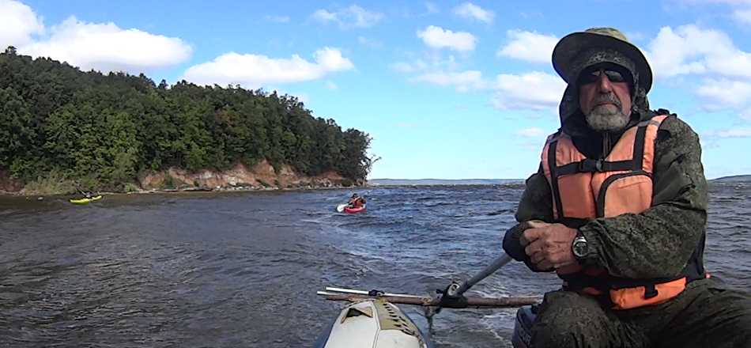
Свежий ветер, попутный

хотелось расставаться с экипажем корабля. Очень хорошие и добрые ребята. К тому же оказалось они наши земляки с села Криуши. Как совпало в Татарстане в экстренной ситуации встретить своих. Наверное, поэтому мы сразу подружились.
За ночь всё более или менее утихло, волны стали поменьше, можно отправляться. Погода чуть теплее чем в предыдущий день. Хотя бы нет того самого пронизывающего ветра. Волны, то есть, то нет. До мыса 20 км. Добраться до него ушло почти полдня, даже больше. Наконец мыс преодолён. Все в надежде, что погода не ухудшится.
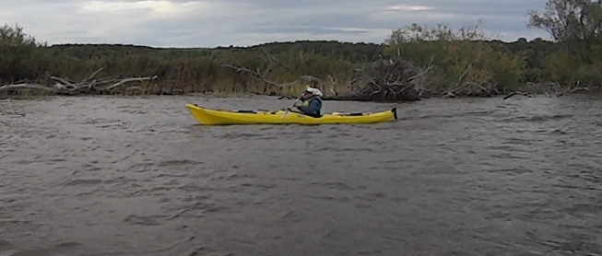
За Ундоровским мысом «Щучьи горы» стоянок нет
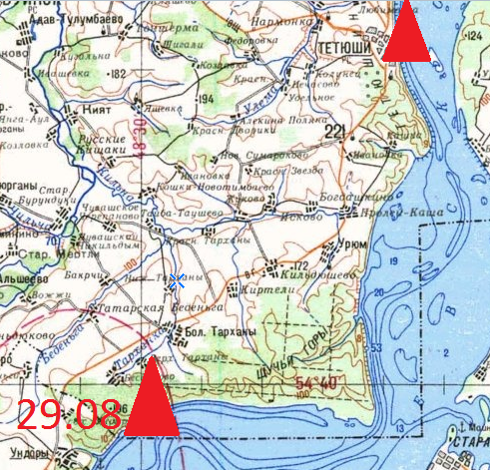
Сейчас осталось обогнуть мыс и идти в сторону Ундор. Уже виден Ульяновск, клочок дома. Сердце переполняется радостью. Ещё чуть-чуть и всё закончится. Наши сердца забились ещё быстрее. У всех появились безумные искренние улыбки до ушей, такое можно увидеть у маленького ребёнка, которому купили долгожданную игрушку. Рядом проходит тот самый сухогруз и счастью нет предела. Вас просто приютили, а вы стали уже такими родными. И на душе сразу тепло. Но этому счастью пришлось немного притупиться. Только зашли на границу Ульяновской области, везде лежат одни сухие деревья и брёвна, места для отдыха нет. Хоть ты и видишь Ульяновск, но не приближаешься к нему ни на йоту. Кажется, что даже твой дом становится дальше. Всё равно теплится огонёк, того что остался всего день и всё. Всё закончится. Всем приключениям придёт конец и всех затянет рутина будней.

19 день (30. 08)
Погода: тепло (Ветер попутный)
Время: 10.30 – 15.53
Место: Граница Ульяновска и Татарстана – Сланцевые Рудники (24 км)
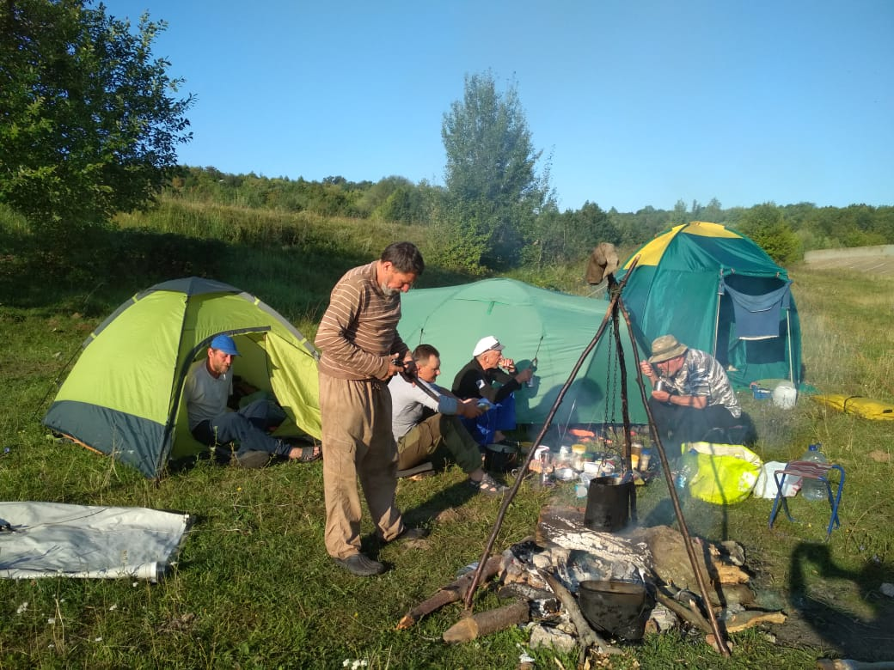
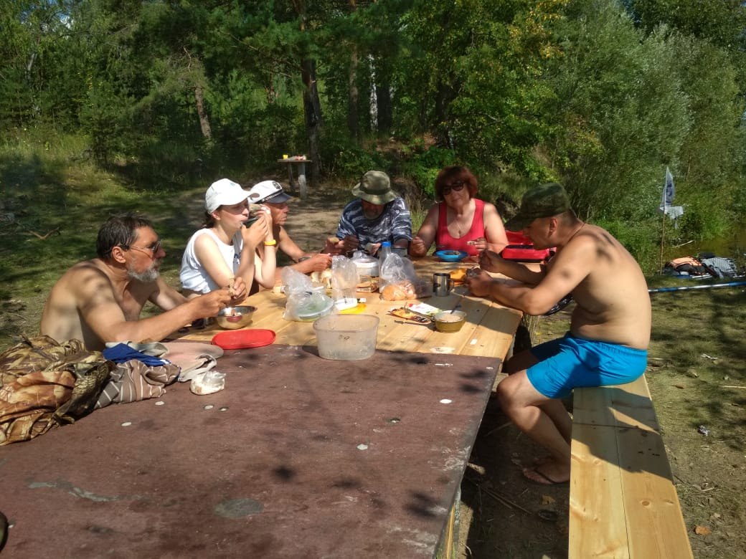
Команда всё идёт по Куйбышевскому водохранилищу, огибая берега. Кажется, что ближе мы не приближаемся. Гена как всегда ушёл очень далеко от берега, похоже, решил идти прямо к мысу. Это очень рискованный поступок, потому что ветер хоть и бил в спину, но мог перевернуть байдарку. Мы почти не останавливались. Всем скорее хотелось домой. Стимул был у всех – скорее хотелось увидеть своих близких, нужно было подождать всего чуть- чуть. В 12 часов дня встали на обед у Городищ. Там имеются обрывы с голубой глиной. Мы тут же взяли свободные мешки и начали собирать. Это всё будет очень актуально для девушек, потому что голубая глина входит в основу всех дорогих масок. В магазине такая маска стоит 500-600 рублей, а тут бери, сколько хочешь совершенно бесплатно. Теперь наши судна стали гораздо тяжелее, чем в день, когда мы только отправились в путь. Каждый пытается взять, что-то себе на память. Теперь у каждого дома будет лежать коллекция симбирцитов и других редких камней.
Группа всё набирала ход, быстрее уже хочется домой. Мы остановились на ночлег очень рано часа в 4. До Президентского моста оставалось, совсем рукой подать всего 13 км. Галину Тимофеевну отправили за подсолнечным маслом для грибов. Все начали готовить ужин. Галина Тимофеевна и Гриша первыми начинали своё дежурство, и сейчас так же подошла их смена. Мы решили распределить на каждого обязанность для организации стола. Мы решили устроить пир и использовать все оставшиеся продукты.
Мы никогда так долго и душевно не разговаривали за всё это время вместе. Похоже, приближающаяся разлука подвигает людей на эмоции. Было явно видно, что никто из нас просто не верит, что это последняя ночёвка вместе. Все очень привыкли друг другу. За такое короткое время мы стали очень близки. Даже представить сложно, как просыпаться каждый день без звука костра и засыпать под весёлые песни. Но всё же этому дню придётся закончиться.

20 день (31. 08) Погода: тепло (Ветер попутный) Время: 12.00 – 15.00
Место: Сланцевый Рудник - Ульяновск (16 км)
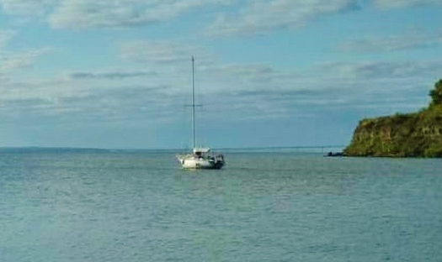
Мы проснулись от шума большого количества голосов. Оказывается к нам на яхте для встречи пришли знакомые друзья, чтобы проводить нас эскортом до места финиша. Будем заканчивать экспедицию красиво. Сегодня все наконец смогли отоспаться и проспали до 10 часов. Это было блаженством, такого шанса нам не выпадало очень долго.
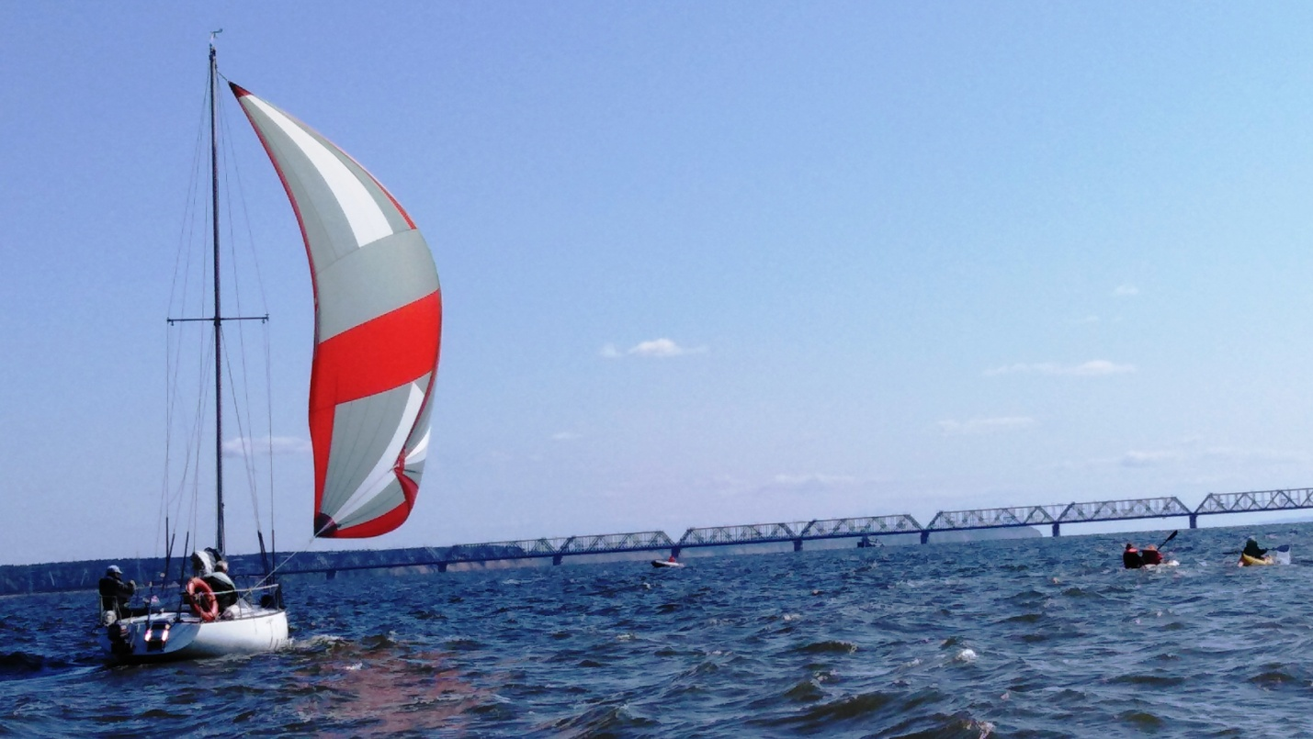
Погода так и радовала своими лучами солнца, будто тоже радовалась, нашему возращению. Мы только следуем графику, но в душе у всех маленькая тоска. Снова перестраиваться в поток жизни, который поглотит тебя с головой.
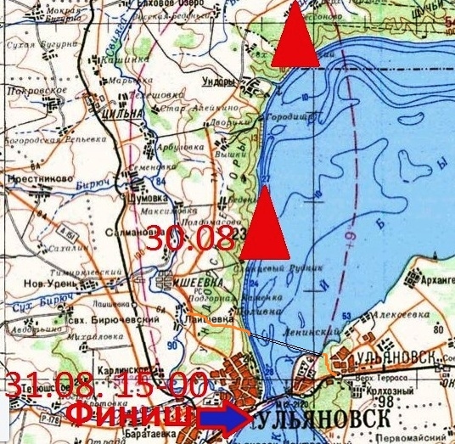
Все решили отправить Владимира Ивановича на яхте, чтобы он как самый главный организатор экспедиции прибыл на берег отдохнувшим. Перед прибытием остановились перекусить перед Императорским мостом, чтобы выждать время и придти как раз вовремя. Радость переполняет и захватывает, как ветер парус яхты.
Команда обогнула мост и уже видит столпившуюся кучку встречающих. Сердце готово вырваться из груди. Неужели мы не видели их целый месяц. Ты ступаешь на берег и понимаешь – это конец. Все испытания остались на берегах Волги. Вся грусть тут же ушла, счастливые улыбки перекрывают все плохие мысли. Всё закончилось. Теперь остаются самые яркие и прекрасные воспоминания, которые будешь рассказывать всем.
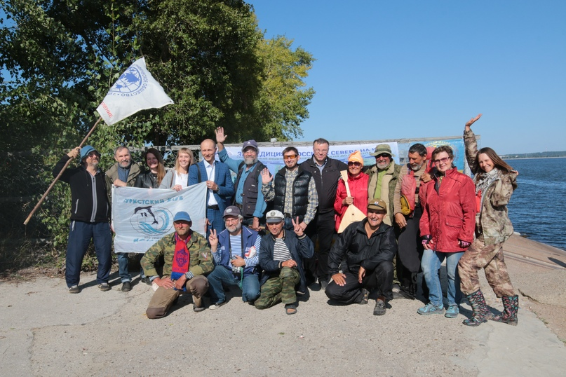

5. Дополнительные сведения:
5.1 Групповое и личное снаряжение:
1.катамаран четырехместный с двумя моторами;
2. одноместный морской каяк – 2 шт.;
3. двухместный морской каяк -1 шт.;
4.спасконцы (морковки);
5. весла для катамарана – 6 шт.
6. весла для каяка 10 шт.;
7.ремнабор -1 шт.;
8. аптечка1 шт.;
9. тент- 1 шт;
10.костровой набор -

5.2 Специальное снаряжение, личное:
Спасжилет, гидрокостюм, сапоги резиновые, гермоупаковки, палатка, нож, миска ложка, кружка - 1 комплект на каждого участника.

5.3 Погодные условия
Поход проходил в основном в неблагоприятных условиях: дожди, ветер, туманы, шторма на водохранилищах. Было четыре дня теплой малодождливой и слабоветреной погоды. Днем, в основном, температура поднималась до 14 - +18 С, ночью 4 - 8 С. На воде как правило было холодно, на берегу немного теплее. Это в общем не очень типично для данного времени года.
6. Выводы:
1. С точки зрения познавательной экспедиция была достаточно интересной. Мы открыли для себя много нового, включая природу, историю, географию, достопримечательности, особенно доброжелательный и гостеприимный характер людей с которыми мы встречались в населенных пунктах и на маршруте. Если можно так сказать – чувствовали себя как дома.
2. С точки зрения преодоления природных и естественных препятствий:
- как и предполагалось - основными опасностями на маршруте были сильный ветер, волна, прибой, необходимость преодоления больших открытых водных пространств, неудобные для причаливания каменистые берега при ветре и волнении и самое главное непредсказуемость погоды;
- как правило при швартовке к берегу в прибойной волне, необходимо приставать в подветренной «тени» естественных и искусственных волноломов (островов, скал, изгибов берегов бухт и т.д.)
- морские каяки, достаточно мореходны для дальних путешествий и при наличии опыта;
3. Трудностей с дровами не было. Газовые горелки типа «Лепесток», которые мы брали на случай запретов разведения костров в заповедных местах использовались редко.
4. Самочувствие людей на маршруте, как правило, было хорошее. Основные продукты, купленные заранее, были проверенные и качественные. Желудочных осложнений на маршруте не было.
5. На протяжении всего похода группа была мобильной, как правило, при хорошем настроении участников, в ней царил дух взаимопомощи и взаимопонимания, а также желания познавать красоты и достопримечательности, несмотря на усталость и физические нагрузки на активной части.
6. Данный маршрут был физически и по срокам очень напряженный, для более полного познавания и отдыха необходимо больше времени, хотя бы дней на 5 – 10. Чтобы и порыбачить и посетить другие заповедные места, красивые бухты, пляжи, поселки и города, организовать встречи с туристами и общественностью. Прохождение за 22 ходовых дня 814 км на веслах, это конечно достаточно большое напряжение сил и энергии каждого участника.
7. Маршрут получился достаточно спортивный с большими физическими нагрузками.
8. За 20 ходовых дней мы в меру имеющегося времени познакомились со всеми уголками природы и исторических мест. Всегда вода и волны были рядом, было все ветра, штили, шквалы, упорная работа веслом, благословенные красивейшие природные места, галечные, каменистые и песчаные пляжи, на протяжении всего маршрута нас не покидал здоровый оптимизм, юмор и хорошее настроение
Весь состав группы в целом положительно оценил путешествие и проявляет интерес к дальнейшим путешествиям такого рода.

